ИНФОРМАЦИОННАЯ СИСТЕМА
«ВСТУПЛЕНИЕ В РОССИЙСКОЕ ДВИЖЕНИЕ ДЕТЕЙ И
МОЛОДЁЖИ»
Инструкция пользователя

СОДЕРЖАНИЕ
СОДЕРЖАНИЕ 2
Инструкция по регистрации в Информационной системе «Вступление в Российское движение детей и молодежи» 3
Раздел 1. Инструкция по регистрации в Системе и подачи заявления на вступление в
Движение, если возраст ребенка составляет от 6 до 14 лет 4
Этап 1. Регистрация пользователя в Системе 4
Этап 2. Подача заявления на вступление в Движение 11
Раздел 2. Инструкция по регистрации в Системе и подаче заявления на вступление в
Движение, учащихся в возрасте от 14 до 18 лет 32
Этап 1. Регистрация пользователя в Системе
32
Этап 2. Подача заявления на вступление в Движение 38
Раздел 3. Инструкция по регистрации в Системе и подачи заявления на вступление в
Движение, в возрасте от 18 лет 59
Этап 1. Регистрация в Системе 59
Этап 2. Подача заявления на вступление в Движение 66
Раздел 4. Восстановление пароля 86

Инструкция по регистрации в Информационной системе «Вступление в
Российское движение детей и молодежи»
Информационная система (далее - Система) «Российское движение детей и молодежи» (далее - РДДМ, Движение) позволяет зарегистрироваться и отправить заявку на вступление в Движение детям всех возрастов от 6 до 18 лет в качестве Учащихся, а также лицам в возрасте от 18 лет в качестве Наставников.
Раздел 1. Инструкция по регистрации в Системе и подачи заявления на вступление в Движение, если возраст ребенка составляет от 6 до 14 лет (регистрацию и подачу заявления на вступление в Движение должен осуществлять родитель ребенка);
Раздел 2. Инструкция по регистрации в Системе и подачи заявления на вступление в Движение, если Ваш возраст составляет от 14 до 18 лет включительно;
Раздел 3. Инструкция по регистрации в Системе и подачи заявления на вступление в Движение, если Ваш возраст составляет от 18 лет включительно;
Раздел 4. Восстановление пароля.
Система РДДМ корректно работает и поддерживается в последних версиях браузеров (включая десктопные (компьютер) и мобильные версии браузеров): Chrome, Safari, Mozilla Firefox, Yandex Browser.
Так, все действия, описанные в данном документе, воспроизведены в браузере Yandex Browser.

Раздел 1. Инструкция по регистрации в Системе и подачи заявления на
вступление в Движение, если возраст ребенка составляет от 6 до 14 лет
Для работы в Системе необходимо обязательное наличие следующих технических средств:
- Рабочий компьютер или ноутбук (установленные веб-браузеры Chrome, Mozilla Firefox, Yandex Browser);
- Мобильный телефон типа Смартфон;
- Доступ в Интернет вышеуказанных технических средств;
Важно отметить, что для регистрации в Системе, Вам необходимо иметь действующую и активную учетную запись на Портале государственных услуг Российской Федерации (далее - Госуслуги).
В случае отсутствия у Вас учетной записи на Госуслугах, необходимо пройти процедуру регистрации.
Инструкция по регистрации на портале Госуслуг находится по электронной ссылке https://www.gosuslugi.ru/help/faq/login/1.
Дополнительно Вы можете ознакомиться с обучающим видеороликом по электронной ссылке https://www.youtube.com/watch?v=alxH8XmgiMI.

Этап 1. Регистрация пользователя в Системе
Регистрацию в Системе от имени ребенка в возрасте от 6 до 14 лет осуществляет родитель ребенка или лицо, его заменяющее (усыновители, опекуны и попечители, как из числа физических лиц, так и должностные лица органов опеки и попечительства, учреждений государственного воспитания и образования, выполняющих функции государственного опекуна).
Шаг 1. Вам необходимо пройти на стартовую страницу Системы по электронной ссылке будьвдвижении.рф и нажать на кнопку «Войти». (Рисунок 1)
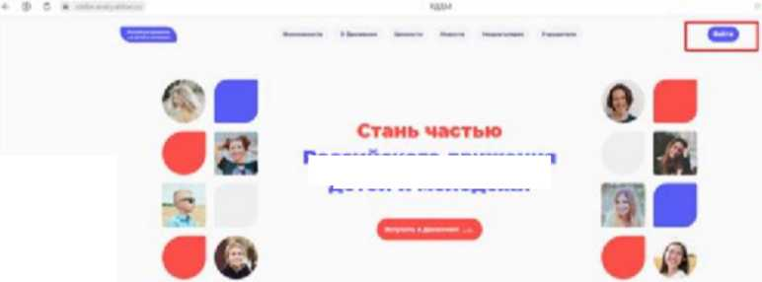
Российского движения
детей и молодёжи

Рисунок 1 - Кнопка «Войти»
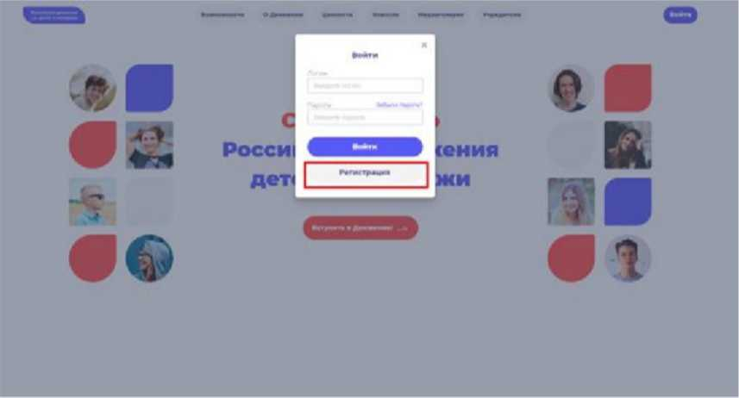
Шаг 2. Перед Вами откроется окно с формой авторизации «Войти». Ввиду того, что Вы в данной Системе еще не зарегистрированы, т.е. у Вас отсутствует учетная запись с Вашими личными данными и личными данными Вашего ребенка, Вам необходимо нажать на кнопку «Регистрация» и пройти процедуру регистрации. (Рисунок 2)
Рисунок 2 - Кнопка «Регистрация»
Шаг 3. Перед Вами отобразится окно «Регистрация». На данном этапе Вам для выбора будет предоставлен формат заполнения разделов «Учащийся» и «Наставник». (Рисунок 3)
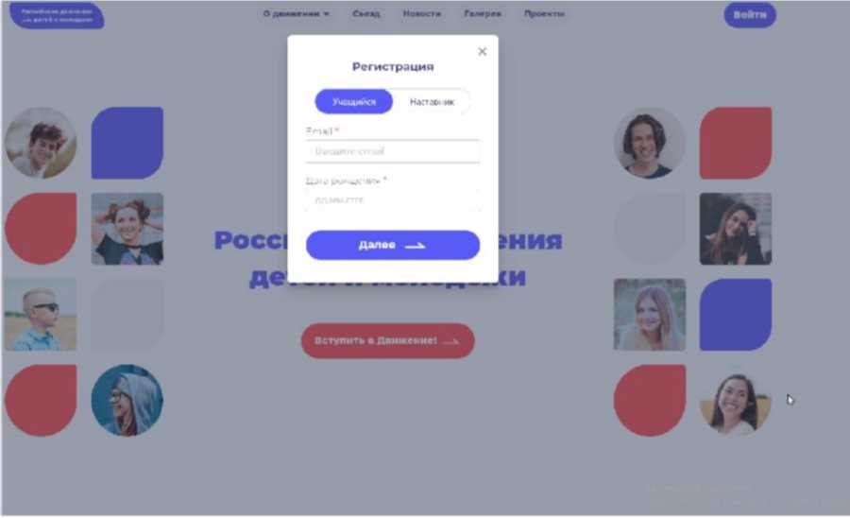
Рисунок 3 - Разделы для заполнения «Учащийся» и «Наставник»

Следует учесть, что Вам, как родителю ребенка, необходимо заполнить только раздел «Учащийся».
Заполните обязательные поля:
- Email;
- Дата рождения;
Нажмите на кнопку «Далее».
Шаг 4. Перед Вами отобразится раздел «Регистрация». Заполните указанные в форме поля (Рисунок 4):
- Фамилия;
- Имя;
- Отчество (необязательное для заполнения поле);
- Фамилия родителя;
- Имя родителя;
- Отчество родителя (необязательное для заполнения поле);
- Пароль;
- Повторите пароль;
Поставьте галочку в полях:
- «Принимаю условия Политики обработки персональных данных и даю Согласие на обработку моих персональных данных»
- «Подтверждаю, что уведомлен о необходимости наличия подтвержденной записи
на портале государственных услуг Российской Федерации для подачи заявления».
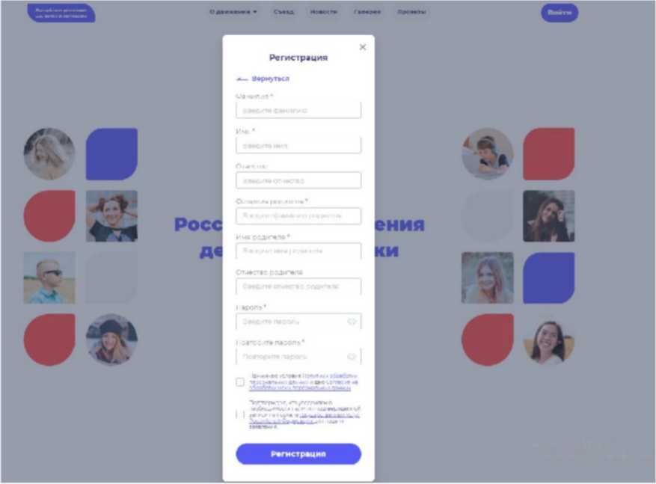
Рисунок 4 - Заполнение полей.

Поля, обязательные для заполнения, обозначаются символом в форме звездочки «*»
Шаг 5. В поле «Пароль» Вам необходимо придумать пароль, соответствующий требованиям безопасности, и указать его во второй раз в поле «Повторите пароль» (Пример: Ivanova+1). Будьте внимательны, данный пароль будет использоваться для входа в личный кабинет, поэтому не рекомендуется использовать простые комбинации цифр или букв.
В случае, если Вы некорректно ввели пароль, при нажатии на кнопку «Регистрация» отобразится поле с текстом «Пароли не совпадают» (Рисунок 5). Для исправления данной ошибки, Вам необходимо ввести пароль повторно в поле «Пароль» и повторить его в поле «Повторите пароль». Вводите пароль аккуратно и не спеша, так Вы сможете избежать ошибок с некорректным заполнением.
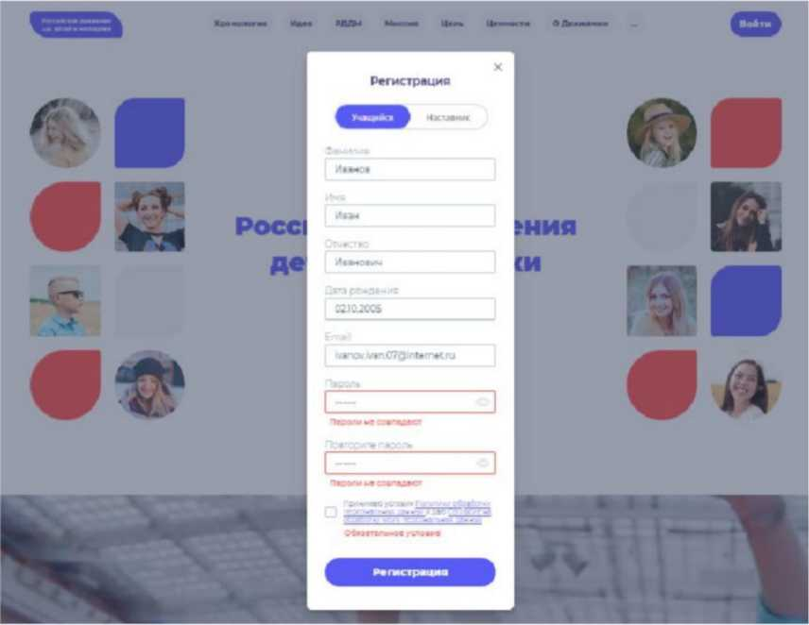
Рисунок 5 - Ошибка «Пароли не совпадают»

Шаг 6. После заполнения всех обязательных полей, Вам необходимо проверить их на корректность. Далее, убедившись, что данные заполнены верно, Вам необходимо нажать на кнопку «Регистрация» (Рисунок 6).
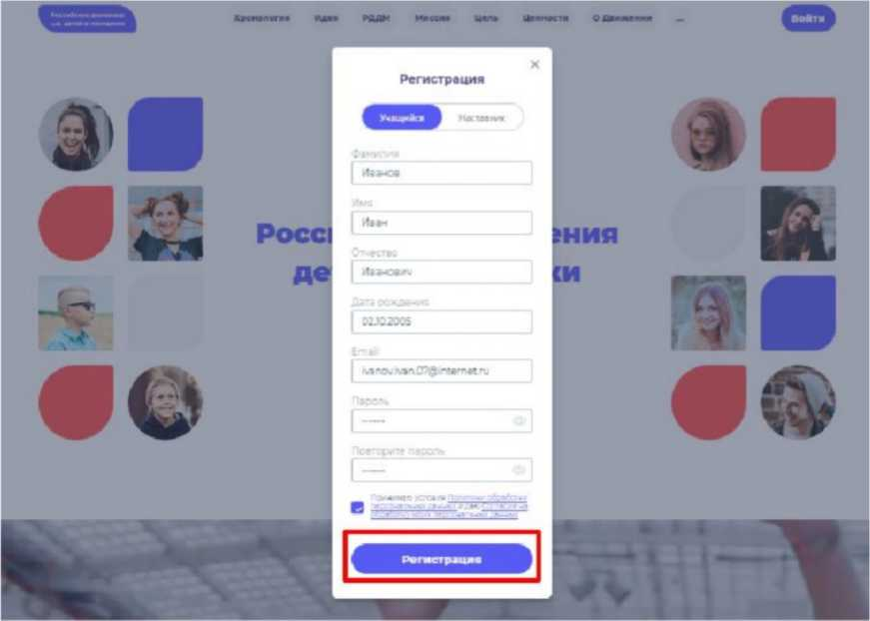
Рисунок 6 - Кнопка «Регистрация»
Шаг 7. У Вас отобразится окно с информацией о том, что для подтверждения регистрации Вам необходимо пройти по ссылке в электронном письме отправленной на электронную почту, которую вы указали при регистрации в поле Email (Рисунок 7).
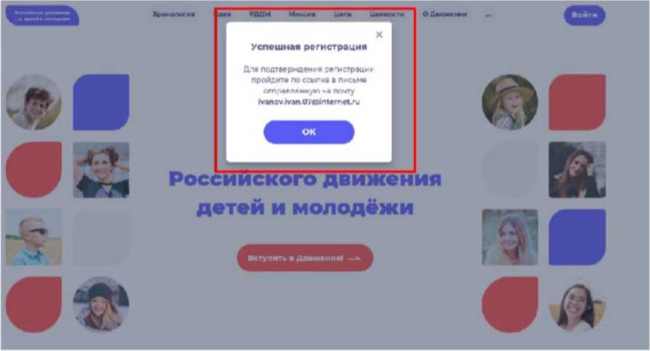
Рисунок 7 - «Успешная регистрация»

Шаг 8. Перейдите в Вашу электронную почту в раздел с письмами (или сообщениями) и откройте электронное письмо от info@rddm.team. (Рисунок 8)
|
| ■ info@rddm.su 07 дек.

| Подтверждение регистрации

Готово! Чтобы завершить регистрацию и подтвердить свой адрес электронной п...

Рисунок 8 - Электронное письмо от info@rddm.team
Шаг 9. Вам необходимо открыть данное электронное письмо и прочесть информацию, указанную в ней, а именно о том, чтобы завершить регистрацию и подтвердить адрес электронной почты, необходимо нажать на кнопку «Подтвердить» (Рисунок 9).
Готово’
чтобы эаоеошить (миистрецню и подтвердить сопи адр** 5ле<троннон почты маннит» ма кнопку МКА»
ИОДТВОДОИП-

Рисунок 9 - «Чтобы завершить регистрацию и подтвердить свой адрес электронной
почты, необходимо нажать на кнопку «Подтвердить»
Шаг 10. У Вас откроется стартовая (начальная) страница Системы с уведомлением об активации Вашего аккаунта. Вам необходимо заполнить поля «Логин», «Пароль» и нажать на кнопку «Войти» (Рисунок 10) .
Обратите внимание на то, что поле «Логин» - это введенный ранее вами адрес электронной почты в поле Email.
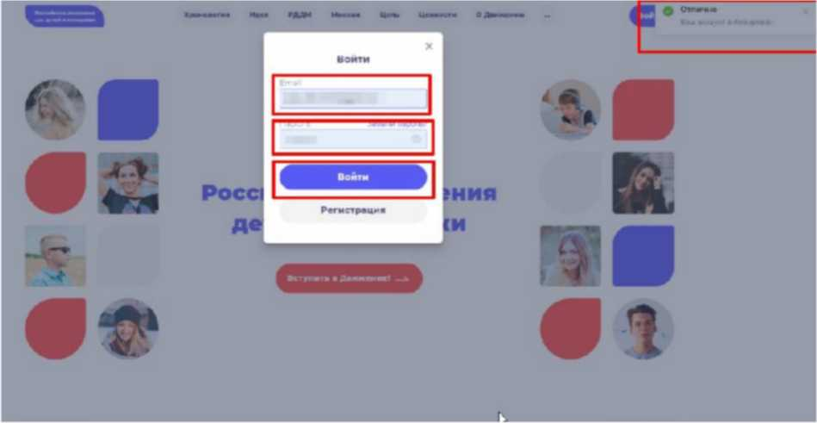
Рисунок 10 - Окно «Авторизация»

Шаг 11. Перед Вами откроется раздел «Профиль». (Рисунок 11)

Рисунок 11 - Раздел «Профиль»
Шаг 12. В разделе «Профиль» ознакомьтесь с регистрационными данными ребенка, а также Вам доступен функционал получения уведомлений от Системы на Вашу электронную почту. Для этого Вам необходимо подвинуть ползунок по полю «Отправлять уведомления на электронную почту». (Рисунок 12)
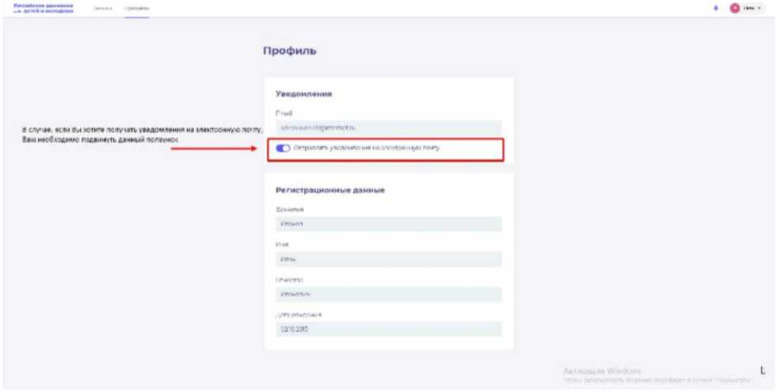
Рисунок 12 - Регистрационные данные учащегося

Этап 2. Подача заявления на вступление в Движение
После прохождения успешной авторизации, Вам необходимо заполнить раздел «Подача заявки», включающий в себя этапы: «Контакты кандидата», «Контакты родителя», «Отделение РДДМ», «Заявление». Данная процедура является обязательной к заполнению для успешной подачи заявления на вступление в РДДМ.
Шаг 1. В личном кабинете нажмите на кнопку «Заявки» . (Рисунок 1)
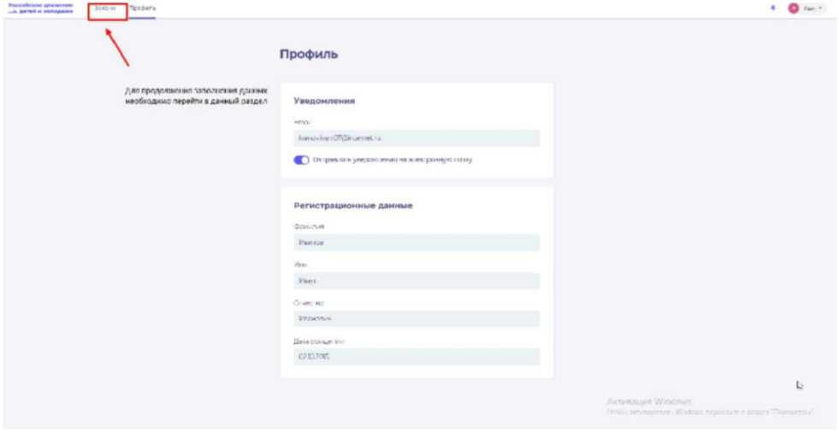
Рисунок 1 - Раздел «Заявки»

Шаг 2. Вам необходимо перейти в блок «Контакты кандидата», нажав на соответствующую кнопку. Данный блок одновременно является первым этап для подачи заявления на вступление в РДДМ. (Рисунок 1)
Обратите внимание на то, что справа расположен раздел «Подсказки». Данный раздел предназначен для дополнительного обучения пользователя по работе в Системе.
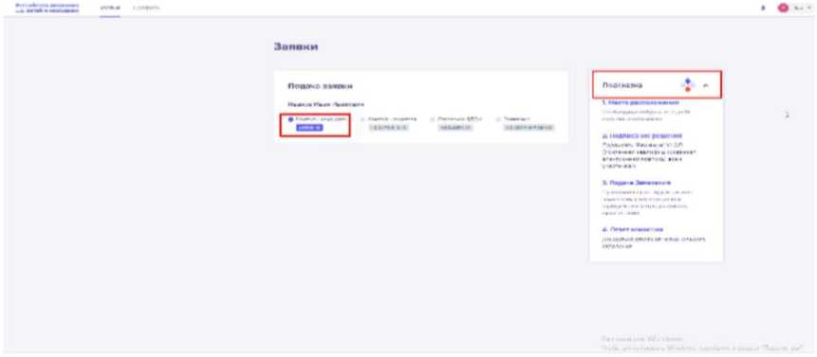
Рисунок 2 - Раздел «Заявки»

Шаг 3. В разделе «Контакты кандидата» заполните обязательные к заполнению поля, а именно:
- СНИЛС;
- Номер телефона;
- Населенный пункт;
- Учебное заведение;
Класс/группа обучения.
Обратите внимание, что поля отмеченные символом «*» является обязательными к заполнению. В случае, если Вы не заполните данные поля, у Вас отобразится красным шрифтом текст «Обязательно для заполнения». (Рисунок 3)
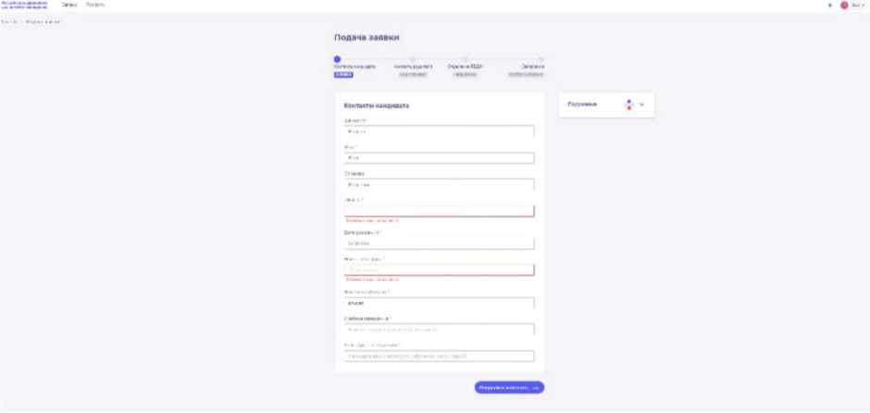
Рисунок 3 - Ошибка по полю «Обязательно для заполнения»

В поле «СНИЛС» Вам необходимо заполнить личный СНИЛС Вашего ребенка.
В поле «Номер телефона» рекомендуется указать Ваш личный номер мобильного телефона или личный номер мобильного телефона Вашего ребенка.
Шаг 4. В поле «Населенный пункт» требуется указать Ваше постоянное место жительство. Вы можете указать, например, город, в которым проживаете. Далее Система отобразит в списке варианты для выбора. В отображенном списке Вы сможете выбрать точный населенный пункт. (Рисунок 4)
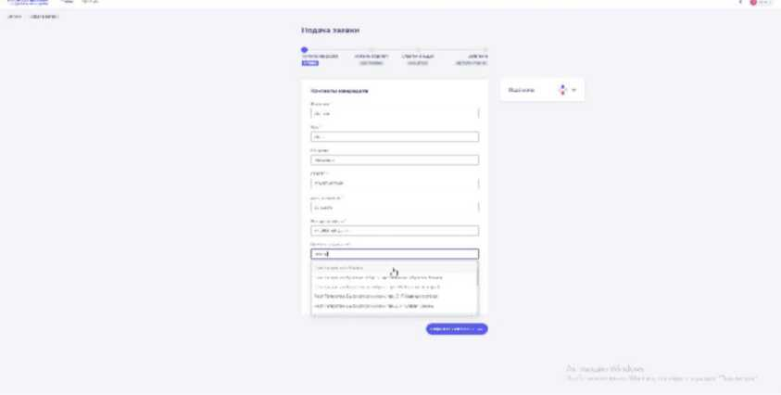
Рисунок 4 - Поле «Населенный пункт»

Шаг 5. В поле «Учебное заведение» необходимо выбрать текущее место обучения Вашего ребенка. В данном поле Вы можете, например, набрать номер или наименование школы и в отображающемся списке выбрать необходимый вариант. (Рисунок 16)
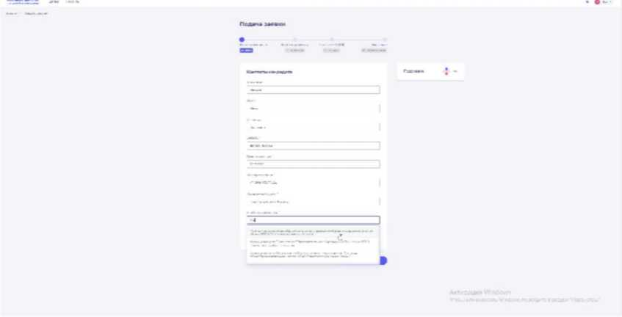
Рисунок 5 - Поле «Учебное заведение»

Шаг 6. В поле «Класс/группа обучения» необходимо указать текущий номер класса/группы обучения Вашего ребенка. (Рисунок 6)
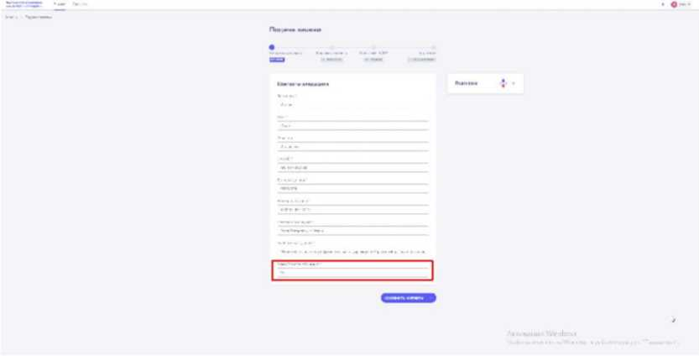
Рисунок 6 - Поле «Класс/группа обучения»

После заполнения вышеуказанных полей, Вам необходимо сохранить данные путем нажатия на кнопку «Сохранить контакты».
Шаг 7. Вы перешли в следующий раздел «Контакты родителя». Обратите внимание, что статус раздела «Контакты кандидата» изменится с «Активно» на «Заполнено».
На этапе заполнения раздела «Контакты родителя» Вам необходимо заполнить Ваши личные данные. Данные поля являются обязательными к заполнению:
- Фамилия;
- Имя;
- СНИЛС;
- Дата рождения;
- Номер телефона.
Поле «Отчество» является необязательным к заполнению.
В поле «СНИЛС» Вам необходимо заполнить Ваш личный СНИЛС.
В поле «Номер телефона» необходимо указать Ваш личный номер мобильного телефона. (Рисунок 7)
После заполнения вышеуказанных полей, Вам необходимо сохранить данные путем нажатия на кнопку «Сохранить контакты».
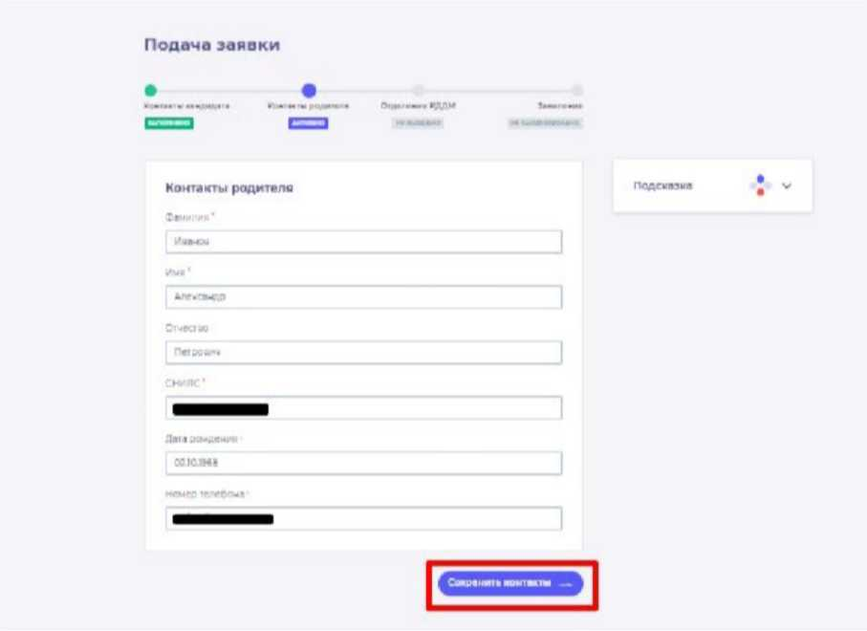
Рисунок 7 - Заполнение данных родителя

Шаг 8. Вы перешли в следующий раздел «Отделение РДДМ». Обратите внимание, что статус раздела «Контакты родителя» изменится с «Активно» на «Заполнено».
На данном этапе Вам необходимо решить, в какое отделение вы хотите подать заявление:
- Региональное отделение;
- Первичное отделение.
Обратите внимание на то, что если Вы выберите Региональное отделение путем нажатия на кнопку «Выбрать Региональное отделение» , то выбор Первичного отделения будет недоступен. (Рисунок 8)
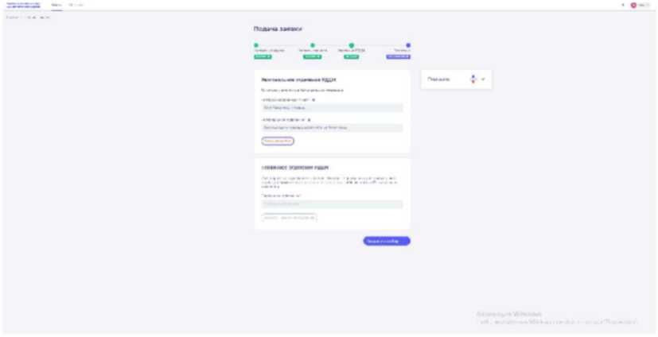
Рисунок 8 - Выбор Регионального отделения

Аналогичным образом работает выбор Первичного отделения, то есть если Вы выберете Первичное отделение по кнопке «Выбрать Первичное отделение», выбор Регионального отделения будет недоступен. (Рисунок 8.1)
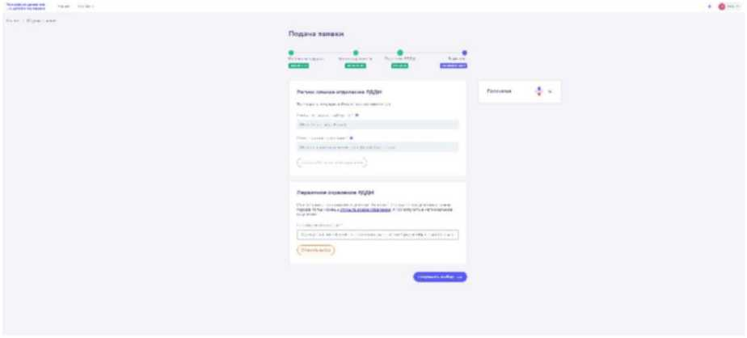
Рисунок 8.1 - Выбор Первичного отделения

В поле «Первичное отделение» необходимо набрать номер или наименование учебной организации Вашего ребенка. Система автоматически выдать похожие варианты. Вам необходимо выбрать точный вариант. Так, в приведенном примере, в поле «Первичное отделение» введен номер школы «140». (Рисунок 8.2)
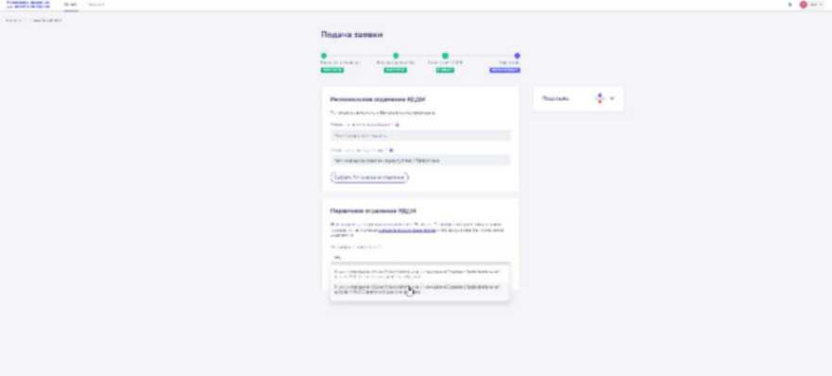
Рисунок 8.2 - Выбор Первичного отделения

Шаг 9. После выбора отделения, Вам необходимо нажать на кнопку «Выбрать Первичное отделение» для фиксации отделения и нажать на кнопку «Сохранить выбор».
Шаг 10. Вы перешли в раздел «Заявление». В данном разделе Вам необходимо скачать «Заявление о вступлении в Движение» путем нажатия на кнопку «Скачать заявление». (Рисунок 10)
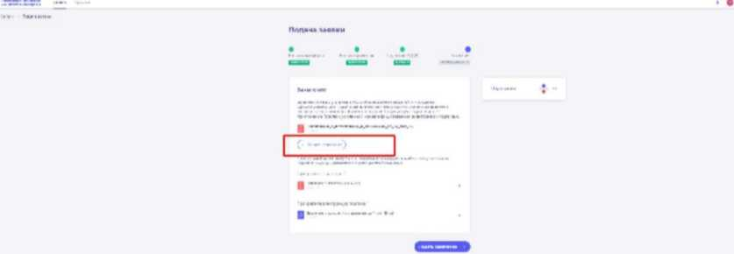

Рисунок 10 - Кнопка «Скачать заявление»
После нажатия на данную кнопку, Система начнет скачивание Заявления и сохранит его на вашем рабочем компьютере в разделе «Загрузки».
Вам необходимо подписать данный документ (заявление) в мобильном приложении «Г осключ».
Для подписания заявления о вступлении в РДДМ, Вам необходимо получить сертификат усиленной неквалифицированной электронной подписи (далее -УНЭП). Данную подпись могут получить все граждане РФ, у которых есть подтвержденная запись Госуслуг.
Инструкции по регистрации и подтверждении учетной записи:
- https://www.gosuslugi.ru/help/faq/login/1.
- https://www.youtube.com/watch?v=alxH8XmgiMI (обучающий видеоролик на видео платформе Youtube)
ВАЖНО! Подписывать документы необходимо через Ваш мобильный телефон. Таким образом, обязательно необходимо наличие беспрепятственного доступа в Интернет, т.е. Интернет должен хорошо ловить сеть.
После получения подтвержденной учетной записи на портале Госуслуг, Вам необходимо:
1. Скачать мобильное приложение «Госключ»
https://play.google.com/store/apps/details?id=ru.gosuslugi.goskey (для всех мобильных телефонов на базе операционной системы Android (например: Samsung)
https://apps.apple.com/ru/app/id1566096745 (для мобильных телефонов APPLE)
https://appgallery.huawei.com/#/app/C104297607 (для мобильных телефонов HUAWEI)
https://apps.rustore.ru/app/ru.gosuslugi.goskey
Шаг 11. Откройте страницу Госуслуг https://www.gosuslugi.ru/ и авторизуйтесь в Вашей учетной записи. Далее нажмите на поле «Введите запрос...». Данным действием Вы обращаетесь к Роботу Максу к помощнику в Госуслугах. (Рисунок 11)
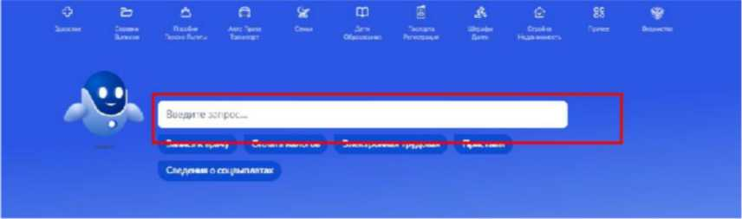
Рисунок 11 - Робот Макс

Шаг 12. Введите в нижнем поле текст «Подписать документы в Госключе». (Рисунок 12)
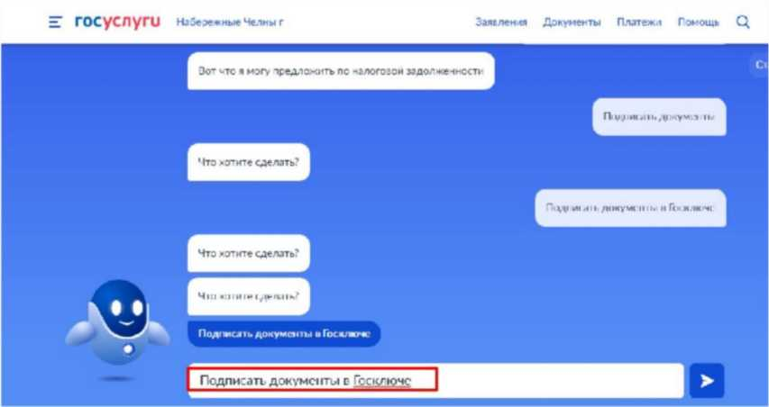
Рисунок 12 - «Подписать документы в Госключе»

Шаг 13. Робот Макс в ответ Вам предлагает выбрать нужный раздел, а именно «Подписать документы в Госключе» и «Нет нужного ответа». Нажмите на кнопку «Подписать документы в Госключе».
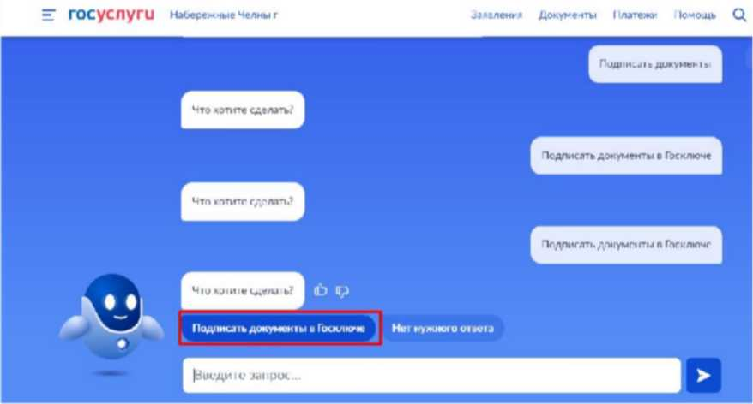
Рисунок 13 - «Подписать документы в Госключе»

Также Вам доступен переход в раздел «Подписание документов в Госключе» сразу по прямой ссылке в разделе «Заявление» путем нажатия на кнопку «личный кабинет на портале Госуслуг». (Рисунок 13.1)
Подача заявки
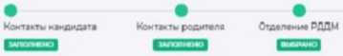
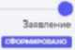

Заявление Подсказка
Заявление не вступление а Российское движение детей и молодежи сформир' в а • ■ . снам* ть заявление и
загрузить его «личный кабинет на портале Гре услуг 1л а подписи через приложение А электронной подписью
j 3*«влйние_о_ктупл«мии.влвижеми«ло.и_лет_Пв
(* С.>«.п»ц»н.)
После подписания документа, необходимо загрузить файлы, полученные на портале Госуслуг, заявление и электронной подписи
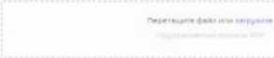

Рисунок 13.1 - Переход по прямой ссылке
Шаг 14. Вы окажетесь на странице с разделом «Подписание документов в Госключе». Вам необходимо ознакомиться с представленной информацией и нажать на кнопку «Начать». (Рисунок 14)
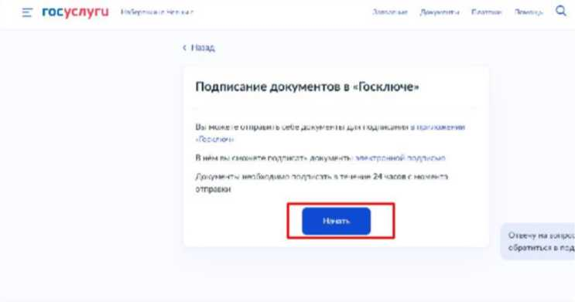
Рисунок 14 - Раздел «Подписание документов в Гослюкче»
Шаг 15. В поле «Категория» в выпадающем списке выберите «Заявление» и нажмите на кнопку «Продолжить». (Рисунок 5)
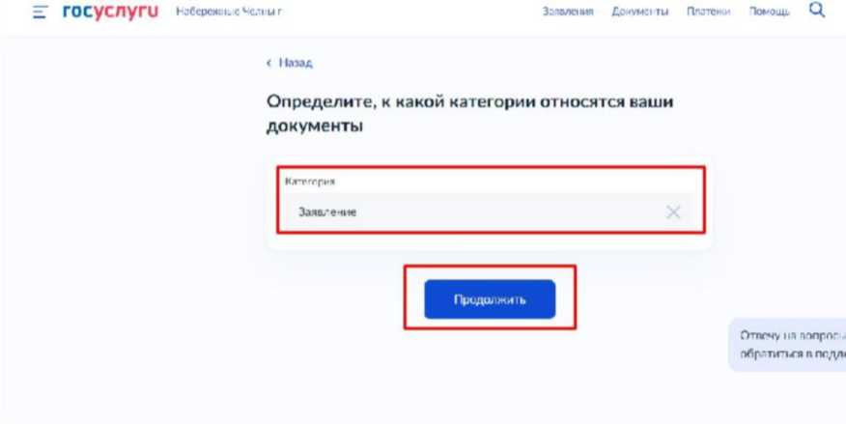
Рисунок 15 - Выбор категории документа

Шаг 16. Загрузите ранее скаченный документ «Заявление о вступлении в движение» в поле. Данный документ хранится на Вашем компьютере (Например, в разделе «Загрузки»). Загружать заявление необходимо путем нажатия на кнопку «Выбрать файл». (Рисунок 16)
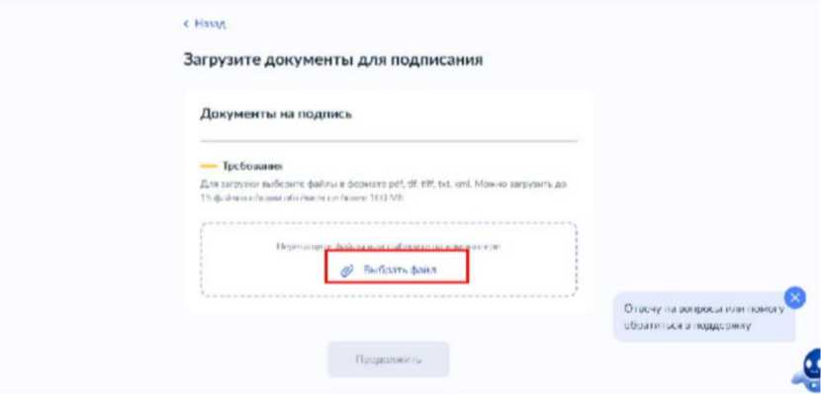
Рисунок 16 - Раздел «Документы на подпись»

Шаг 17. После успешной загрузки заявления, нажмите на кнопку «Продолжить».
(Рисунок 17)
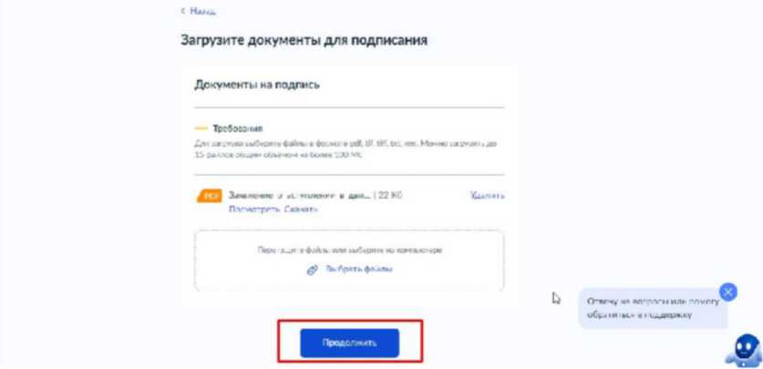
Рисунок 17 - Кнопка «Продолжить»

Шаг 18. Введите в поле «Наименование» наименование Вашего документа (наименование должно быть корректным и соответствовать сути документа) и нажмите на кнопку «Продолжить». (Рисунок 18)
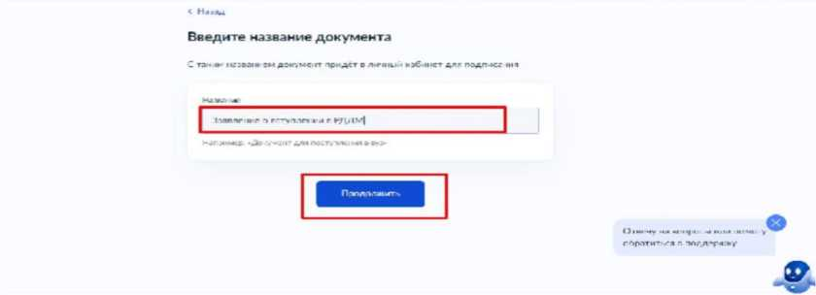
Рисунок 18 - Раздел «Введите название документа»

Шаг 19. Обратите внимание на то, что необходимо выбрать тип подписи «УНЭП» путем нажатия на кнопку «УНЭП». (Рисунок 19)
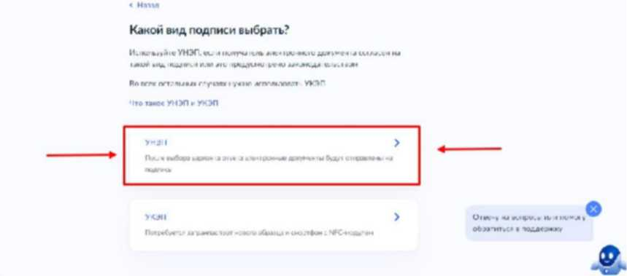

Рисунок 19 - Выбор подписи «УНЭП»
Шаг 20. Подпишите заявление в мобильном приложении «Госключ» до указанного в сообщении времени. (Рисунок 10)
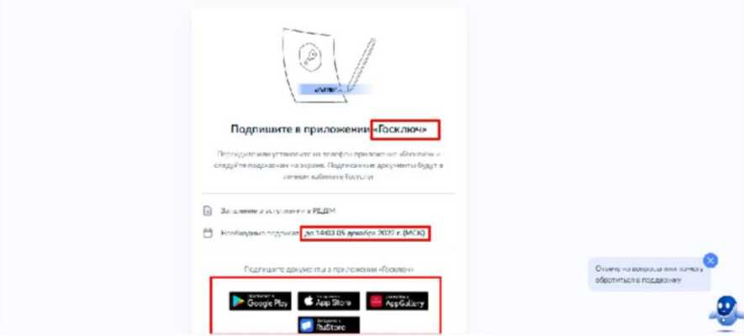
Рисунок 20 - Подпишите заявление в приложении «Госключ»

Далее Вам необходимо открыть скаченное мобильное приложение «Госключ».
Шаг 21. Откройте мобильное приложение «Госключ», установленное на Ваше мобильное устройство. Иконка приложения приведена на рисунке. (Рисунок 11)
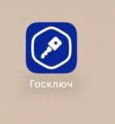

Рисунок 21 - Откройте приложение «Госключ»
Шаг 22. Авторизуйтесь в приложении путем ввода Логина и Пароля Вашей учетной записи на Госуслугах. (Рисунок 12) Далее введите код активации, высланный на Ваш мобильный номер телефона.
14:05 «
Госключ

госуслуги
Едюдо с»тгема
МДР*4П*фм<Я|ИИ М ЛуТ₽ь.’1‘Г»»<Л|.*и

Вход
Госключ
Телефон. почта или СНИЛС
Войти
Я не знаю пароль
Зарегистрируйтесь для
полного доступа к сервисам
(В
Куда еще можно есг~и с

Рисунок 22 - Авторизация в приложении через «Г оуслуги»
Шаг 23. Ознакомьтесь с Лицензионным соглашением и нажмите на кнопку «Продолжить». (Рисунок 23) Подвиньте ползунок по полю «Я ознакомился с документами и принимаю условия соглашения» (Рисунок 23.1)
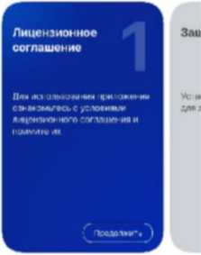
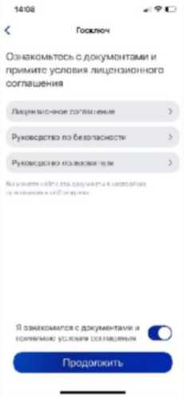
Госключ
Рисунок 23 - Кнопка «Продолжить»
Рисунок 23.1 - Кнопка «Продолжить»
Шаг 24. Придумайте надежный пароль для защиты Ваших данных в мобильном приложении «Госключ» и нажмите кнопку «Продолжить» (Рисунок 24). Подтвердите Ваш пароль и нажмите кнопку «Продолжить» (Рисунок 24.1)
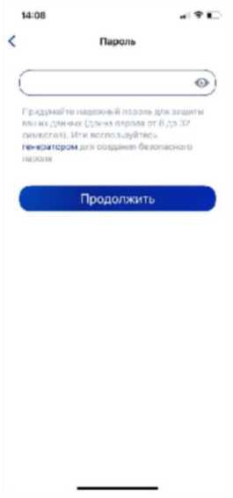
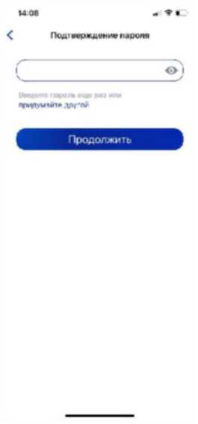

Рисунок 24 - «Придумайте пароль» Рисунок 24.1 - «Подтвердите пароль»
Шаг 25. Водите пальцем по экрану, чтобы сгенерировать случайные числа, необходимые для работы приложения (водите по экрану палец, не отрывая его от экрана, таким образом вырисовывая цифры). Процент выполнения должен стать 100%. (Рисунок 25)
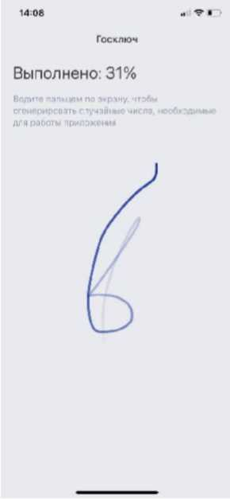
Рисунок 25 - «Водите пальцем по экрану»

Шаг 26. Дождитесь загрузки и выпуска Электронной подписи. (Рисунок 26)
14 09 - |
< Г ос ключ
Рисунок 26 - Выпуск сертификата
Шаг 27. Документ готов. Проверьте документ путем нажатия на него и подвиньте ползунок в поле «Я проверил документы. (Рисунок 27) Нажмите на кнопку «Подписать». (Рисунок 27.1)
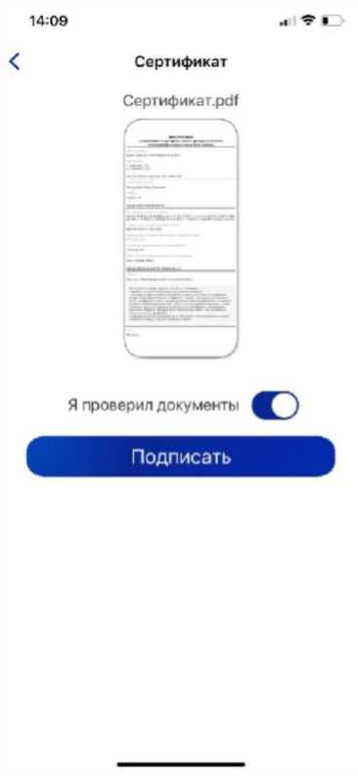
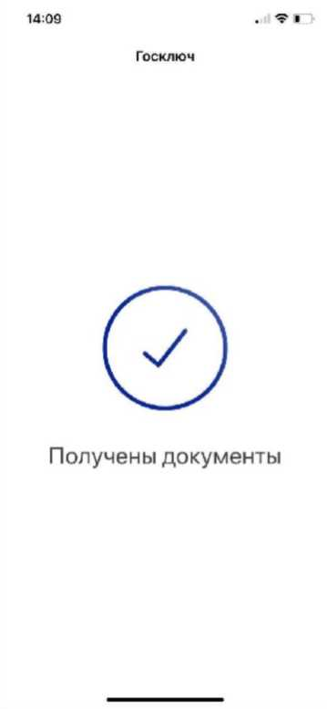
Рисунок 27 - Проверьте документы и нажмите на кнопку «Подписать»
Рисунок 27.1 - Подтверждения «Получены документы»
Шаг 28. Выберите раздел «Подписание документов» (Рисунок 28) и нажмите на кнопку «Подписать» (Рисунок 28.1) Документы подписаны (Рисунок 28.2)

1410 . Tl_
Госуслугм (О]
О Подписание документов
ОжИДАМИв ГКУУТИСЙНИА ДОКуМАмТПА
О Приложение готово к работе
Завершено 0412.22 в 14:09
О Получен сертификат УНЭП
© Идентификация завершена
14ИО « f О
< Госуслугм Документы
Заявление _о_вступлении_в _движение_до_1
4_₋лет_40р01
Я проверил 1юдписываемые документы и подтверждаю ознакомление
с информированным согласием на использование УНЭП
Подписать
Отказаться от подписания

Рисунок 28 - Выберите раздел «Подписание документов»

Рисунок 28.1- Нажмите на кнопку «Подписать»
14Л0 - V IZ-
< Усяугм Документы
Документы подписаны
04.12.22 в 14.10
Заааг яни*_п_а<- -у лдми/_к_/1»ижение_лп_1
4_тгт_40рсИ
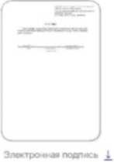
Шаг 29. Далее Вам необходимо перейти на персональном компьютере (ноутбуке) обратно на Вашу учетную запись в Госуслугах. В разделе с уведомления отобразится сообщение о том, что документы подписаны. (Рисунок 29)
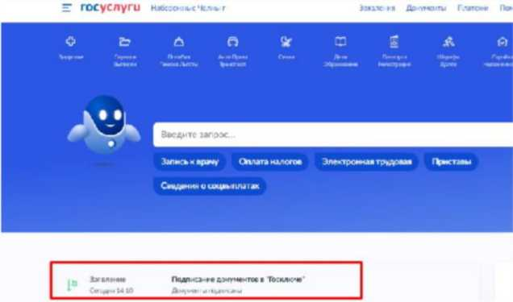
Рисунок 29 - Документы подписаны

Шаг 30. Откройте уведомления и загрузите оба документа на Ваш компьютер (или ноутбук) путем нажатия на кнопку «Скачать» в каждом поле. У Вас загрузится один документ в формате PDF и один документ в формате SIG. (Рисунок 30)
=7 госуспуги Н»6е:е»>» t'ez** г Доомент» Rwrerai "киошь Q.
< Чаздд
Подписание документом м "Госхлюче"
•Г 23US»74<5
| По <мм«т>
Дмумвпм
V *• V МЫТЯМКМИИ l> ди 14 , | О . ‘46
XZ3 РТ/ПЛЙММИ ГТТ -'О irf dp I I
Пгмячятъктчшп
Г⁷!^{- &}

Рисунок 30 - Скачивание документов в формате PDF и SIG
Шаг 31. Перейдите обратно в Систему и на этапе «Заявление» загрузите ранее скаченные документы в соответствующие поля:
- В поле «Прикрепите заявление» загрузите документ в формате PDF !
- В поле «Прикрепите электронную подписать» загрузите документ в формате SIG !
Далее нажмите на кнопку «Подать заявление». (Рисунок 31)

Рисунок 31 - Загрузка файлов в формате PDF и SIG
Шаг 32. Поздравляем! Заявление на вступление в РДДМ подано. Необходимо подождать ответа комиссии.
Подача заявки
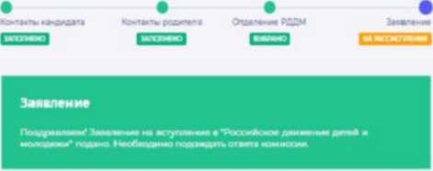
Рисунок 32 - Заявление успешно подано

Шаг 33. При возникновении проблем или вопросов при регистрации или заполнении Заявления на вступление в РДДМ Вы можете написать обращение на электронную почту технической поддержки: post-info@rddm.team

Раздел 2. Инструкция по регистрации в Системе и подаче заявления на
вступление в Движение, учащихся в возрасте от 14 до 18 лет
Для работы в Системе необходимо обязательное наличие следующих технических средств:
- Рабочий компьютер или ноутбук (установленные веб-браузеры Chrome, Mozilla Firefox, Yandex Browser) ;
- Мобильный телефон типа Смартфон;
- Доступ в Интернет вышеуказанных технических средств;
Важно отметить, что для регистрации в Системе, Вам необходимо иметь действующую и активную учетную запись на Портале государственных услуг Российской Федерации (далее - Госуслуги).
В случае отсутствия у Вас учетной записи на Госуслугах, необходимо пройти процедуру регистрации.
Инструкция по регистрации на портале Госуслуг находится по электронной ссылке https://www.gosuslugi.ru/help/faq/login/1.
Дополнительно Вы можете ознакомиться с обучающим видеороликом по электронной ссылке https://www.youtube.com/watch?v=alxH8XmgiMI.

Этап 1. Регистрация пользователя в Системе
В данном разделе рассматривается функция регистрации пользователя достигшего четырнадцатилетнего возраста. Так, пользователь, которому исполнилось четырнадцать лет имеет право самостоятельно зарегистрироваться в Системе. Раздел регистрации «Учащийся» предназначен для заполнения пользователю в возрасте от 14 до 18 лет.
Шаг 1. Вам необходимо пройти на стартовую страницу Системы по электронной ссылке будьвдвижении.рф и нажать на кнопку «Войти». (Рисунок 1)
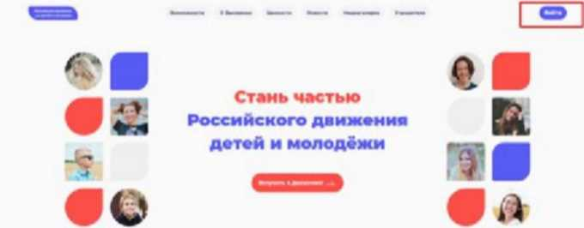

Рисунок 1 - Кнопка «Войти»
Шаг 2. Перед Вами откроется окно с формой авторизации «Войти». Ввиду того, что Вы в данной Системе еще не зарегистрированы, т.е. у Вас отсутствует учетная запись с Вашими личными данными и личными данными Вашего ребенка, Вам необходимо нажать на кнопку «Регистрация» и пройти процедуру регистрации. (Рисунок 2)
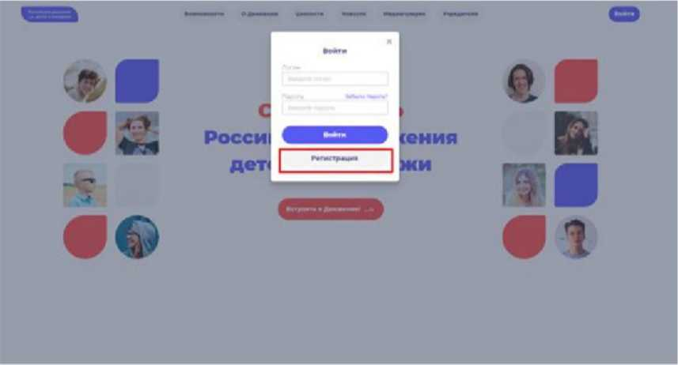
Рисунок 2 - Кнопка «Регистрация»

Шаг 3. Перед Вами отобразится окно «Регистрация». На данном этапе Вам для выбора будет предоставлен формат заполнения разделов «Учащийся» и «Наставник». (Рисунок 3)
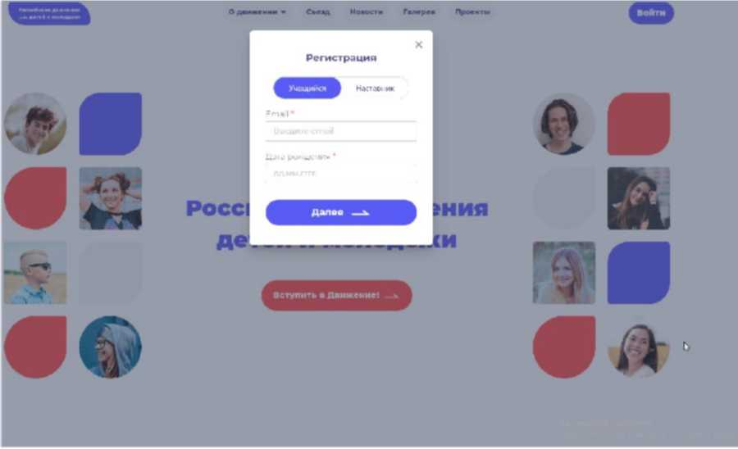
Рисунок 3 - Разделы для заполнения «Учащийся» и «Наставник»

Следует учесть, что Вам необходимо выбрать раздел «Учащийся».
Заполните обязательные поля:
- Email;
- Дата рождения;
Нажмите на кнопку «Далее».
Шаг 4. Перед Вами отобразится раздел «Регистрация». Заполните указанные вформе поля (Рисунок 4):
- Фамилия;
- Имя;
- Отчество (необязательное для заполнения поле);
- Пароль;
- Повторите пароль;
Поставьте галочку в полях:
- «Принимаю условия Политики обработки персональных данных и даю Согласие на обработку моих персональных данных»
- «Подтверждаю, что уведомлен о необходимости наличия подтвержденной записи
на портале государственных услуг Российской Федерации для подачи заявления».
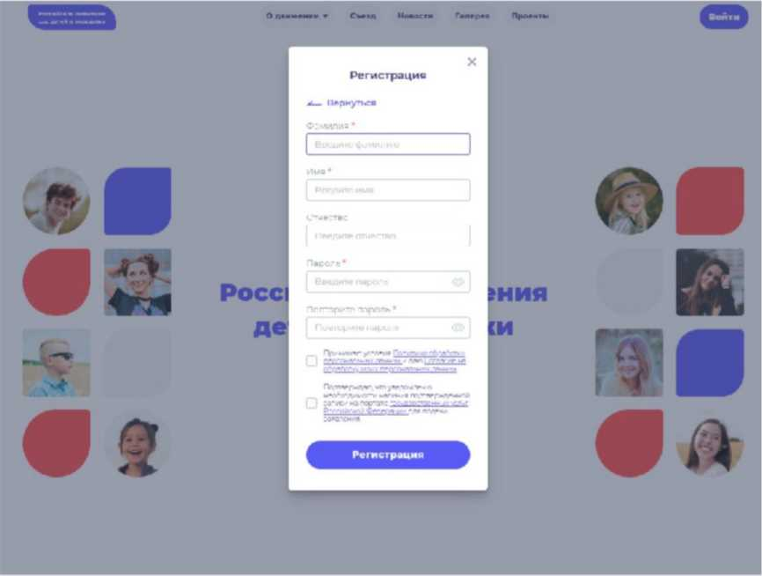
Рисунок 4 - Заполнение полей.

Поля, обязательные для заполнение обозначаются символом в форме звездочки «*»
Шаг 5. В поле «Пароль» Вам необходимо придумать пароль, соответствующий требованиям к безопасности и указать его во второй раз в поле «Повторите пароль» (Пример: Ivanova+1). Будьте внимательны, данный пароль будет использоваться для входа в личный кабинет, поэтому не рекомендуется использовать простые комбинации цифр или букв.
В случае, если Вы некорректно ввели пароль, при нажатии на кнопку «Регистрация» отобразится поле с текстом «Пароли не совпадают» (Рисунок 5). Для исправления данной ошибки, Вам необходимо будет ввести пароль повторно в поле «Пароль» и повторить его в поле «Повторите пароль». Вводите пароль аккуратно и не спеша, так Вы сможете избежать ошибок с некорректным заполнением.
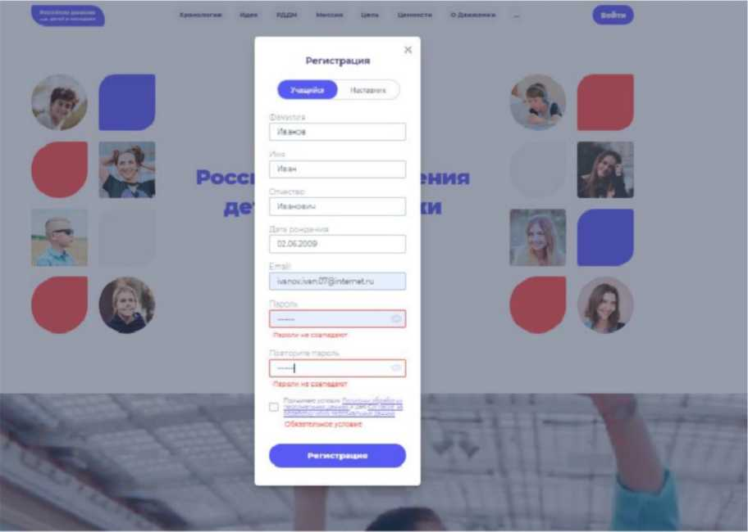
Рисунок 5 - Ошибка «Пароли не совпадают»

Шаг 6. После заполнения всех обязательных полей, Вам необходимо проверить их на корректность. Далее, убедившись, что данные заполнены верно, Вам необходимо нажать на кнопку «Регистрация» (Рисунок 6).
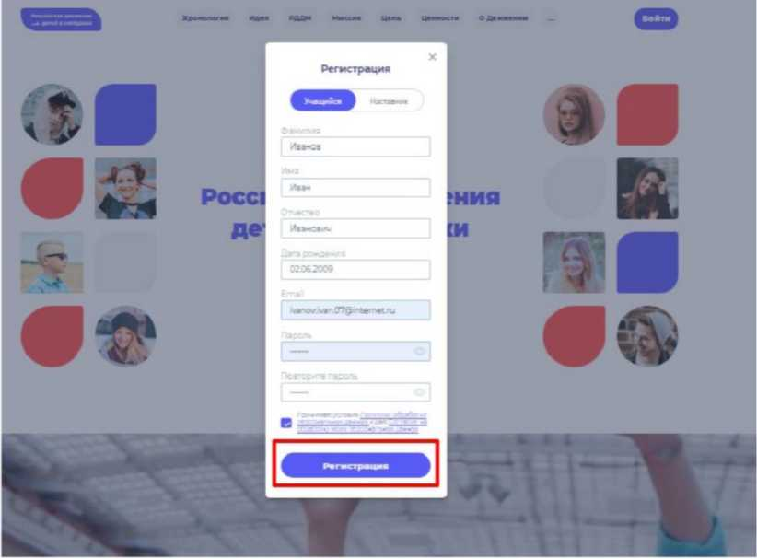

Рисунок 6 - Кнопка «Регистрация»
Шаг 7. У Вас отобразится окно с информацией о том, что для подтверждения регистрации Вам необходимо пройти по ссылке в электронном письме отправленную на почту, которую вы указали при регистрации в поле Email. (Рисунок 7).
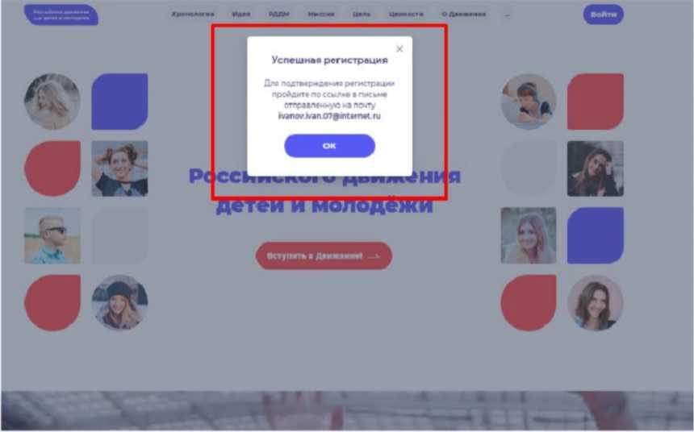
Рисунок 7 - «Успешная регистрация»

Шаг 8. Перейдите в Вашу электронную почту в раздел с письмами (или сообщениями) и откройте электронное письмо от info@rddm.team. (Рисунок 8)
|
| ft info@rddm.su 07 дек.

Подтверждение регистрации Готово! Чтобы завершить регистрацию и подтвердить свой адрес электронной п...

Рисунок 8 - Электронное письмо от info@rddm.team
Шаг 9. Откройте данное электронное письмо и прочесть информацию, указанную в ней, а именно о том, чтобы завершить регистрацию и подтвердить свой адрес электронной почты, необходимо нажать на кнопку «Подтвердить». (Рисунок 9).

Готово!
чтобы laaepojHTk. регистрацию и подтвердит». свои адрес згеироннои почты нажмите на кнопку мкже
(кмгае(ади1и
Пт к ап аиюлмЬсаву generated emart please do not r»*v*r

Рисунок 9 - «Чтобы завершить регистрацию и подтвердить свой адрес электронной
почты, необходимо нажать на кнопку «Подтвердить»
Шаг 10. У Вас откроется стартовая (начальная) страница Системы с уведомлением об активации Вашего аккаунта. Вам необходимо заполнить поля «Логин», «Пароль» и нажать на кнопку «Войти» (Рисунок 10) .
Обратите внимание на то, что поле «Логин» - это введенный ранее вами адрес электронной почты в поле Email.
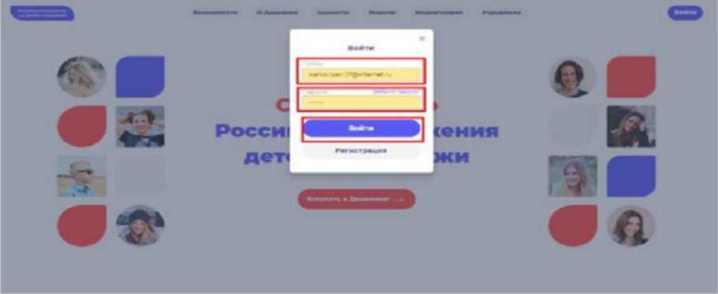
Рисунок 10 - Окно «Авторизация»

Этап 2. Подача заявления на вступление в Движение
После прохождения успешной авторизации, Вам необходимо заполнить раздел «Подача заявки», включающий в себя этапы: «Контакты кандидата», «Отделение РДДМ», «Заявление». Данная процедура является обязательной к заполнению для успешной подачи заявления на вступление в РДДМ.
Шаг 1. Перед Вами откроется раздел «Профиль». (Рисунок 1)
Профиль

Рисунок 1 - Раздел «Профиль»
Шаг 2. В разделе «Профиль» ознакомьтесь с Вашими регистрационными данными. Дополнительно Вам доступен функционал получения уведомлений от Системы на Вашу электронную почту. Для этого Вам необходимо подвинуть ползунок в поле «Отправлять уведомления на электронную почту». (Рисунок 2)
-- • О~-
Профиль
Mbmnmmmi
fl МИ Пй'1к«К«НИ1 1уМ|'">у|1»/|11Н«ИМ>И< С
lltl П||>И КН1Н1|МИ11*Й 1
ЦК 'Пуг КМ К у,1'1 |у IМ >11.1 |у * м
Регистрационные данные

Рисунок 2- Раздел «Профиль»
После прохождения успешной авторизации, Вам необходимо заполнить блоки «Контакты кандидата». Данная процедура является обязательной к заполнению для успешной подачи заявления на вступление в РДДМ.
Шаг 3. В личном кабинете Вам необходимо нажать на кнопку «Заявки». (Рисунок 12) Далее перед Вами откроется соответствующий раздел.
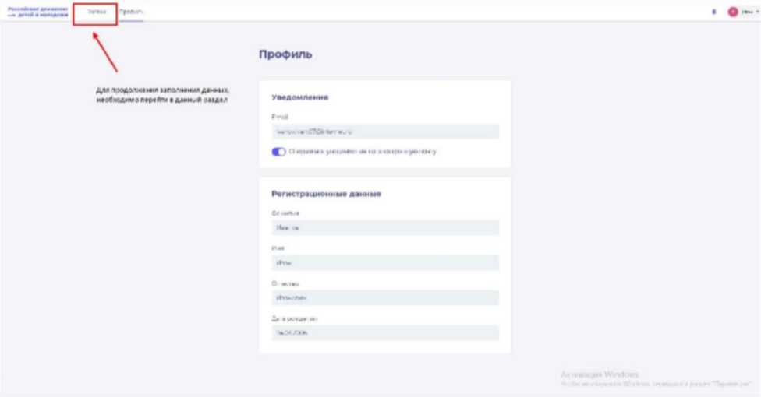
Рисунок 3 - Раздел «Заявки»

Шаг 4. В разделе «Заявки» Вам необходимо перейти в блок «Контакты кандидата», нажав на соответствующую кнопку. Данный блок одновременно является первым этап для подачи заявления на вступление в РДДМ.
Обратите внимание на то, что справа расположен раздел «Подсказки». Данный раздел предназначен для дополнительного средства обучения пользователя по работе в Системе. (Рисунок 4)
заявки

Г™"" I ZLL-

Рисунок 4 - Раздел «Заявки»
Шаг 5. В разделе «Контакты кандидата» перед Вами отобразятся поля обязательные к заполнению, а именно:
- СНИЛС;
- Номер телефона;
- Населенный пункт;
Учебное заведение;
Класс/группа обучения.
Обратите внимание, что поля, отмеченные символом «*», являются обязательными к заполнению. В случае, если Вы не заполните данные поля, у Вас отобразится красным шрифтом текст «Обязательно для заполнения». (Рисунок 15)

Рисунок 5 - Ошибка по полю «Обязательно для заполнения»
В поле «СНИЛС» Вам необходимо заполнить Ваш личный СНИЛС
В поле «Номер телефона» требуется указать Ваш личный номер мобильного телефона.
Шаг 6. В поле «Населенный пункт» требуется указать Ваше постоянное место жительство. В данном поле, Вы можете указать, например, город, в которым Вы проживаете. Далее Система отобразит в списке варианты для выбора. В отображенном списке Вы сможете выбрать точный населенный пункт. (Рисунок 6)
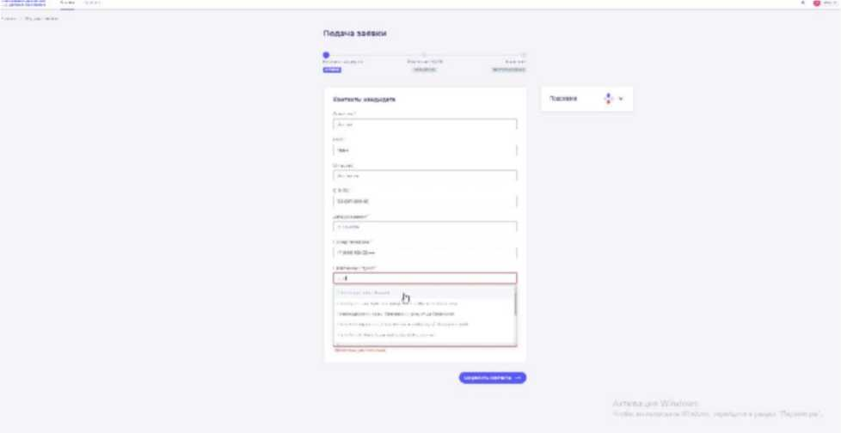
Рисунок 6 - Поле «Населенный пункт»

Шаг 7. В поле «Учебное заведение» необходимо выбрать Ваше текущее место обучения. В данном поле Вы можете, например, набрать номер или наименование школы и в отображающемся списке выбрать необходимый вариант. (Рисунок 7)

Рисунок 7 - Поле «Учебное заведение»
Шаг 8. В поле «Класс/группа обучения» необходимо указать Ваш текущий номер класса/группы обучения. (Рисунок 8)

Рисунок 8 - Поле «Класс/группа обучения»
После заполнения вышеуказанных полей, Вам необходимо сохранить данные путем нажатия на кнопку «Сохранить контакты».
Шаг 9. Вы перешли в следующий раздел «Отделение РДДМ». Обратите внимание, что статус раздела «Контакты родителя» изменится с «Активно» на «Заполнено».
На данном этапе Вам необходимо решить, в какое отделение вы хотите подать заявление:
- Региональное отделение;
- Первичное отделение.
Обратите внимание на то, что если Вы выберите Региональное отделение путем нажатия на кнопку «Выбрать Региональное отделение», то выбор Первичного отделения будет недоступен. (Рисунок 8)
♦ •

Рисунок 8 - Выбор Регионального отделения
Аналогичным образом работает выбор Первичного отделения, то есть если Вы выберете Первичное отделение по кнопку «Выбрать Первичное отделение», выбор Регионального отделения будет недоступен. (Рисунок 8.1)
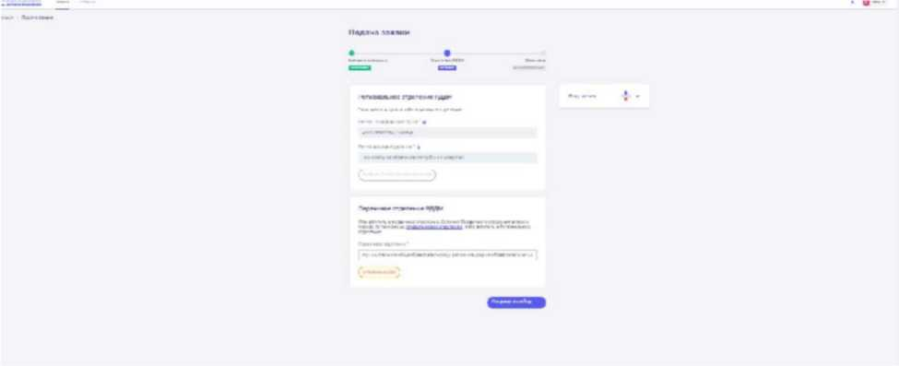
Рисунок 8.1 - Выбор Первичного отделения

В поле «Первичное отделение» необходимо набрать номер или наименование учебной организации Вашего ребенка. Система автоматически выдать похожие варианты. Вам необходимо выбрать точный вариант. Так, в приведенном примере, в поле «Первичное отделение» введен номер школы «140». (Рисунок 8.2)
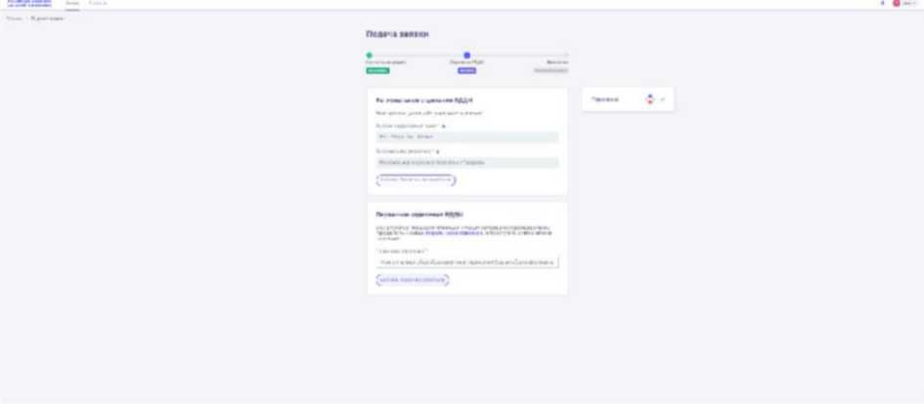
Рисунок 8.2 - Выбор Первичного отделения

Шаг 9. После выбора отделения, Вам необходимо нажать на кнопку «Выбрать Первичное отделение» для фиксации отделения и нажать на кнопку «Сохранить выбор».
Шаг 10. Вы перешли в раздел «Заявление». В данном разделе Вам необходимо скачать «Заявление о вступлении в движении» путем нажатия на кнопку «Скачать заявление». (Рисунок 10)
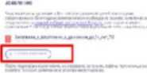

Рисунок 10 - Кнопка «Скачать заявление»
После нажатия на данную кнопку, Система начнет скачивание Заявление и сохранит его на вашем рабочем компьютере в разделе «Загрузки».
Вам необходимо подписать данный документ (заявление) в мобильном приложении «Г осключ».
Для подписания заявления о вступлении в РДДМ, Вам необходимо получить сертификат усиленной неквалифицированной электронной подписи (далее - УНЭП). Данную подпись могут получить все граждане РФ, у которых есть подтвержденная запись Госуслуг. Инструкции по регистрации и подтверждении учетной записи:
- https://www.gosuslugi.ru/help/faq/login/1.
- https://www.youtube.com/watch?v=alxH8XmgiMI (обучающий видеоролик на видео платформе Youtube)
ВАЖНО! Подписывать документы необходимо через Ваш мобильный телефон. Таким образом, обязательно необходимо наличие беспрепятственного доступа в Интернет, т.е. Интернет должен хорошо ловить сеть.
После получения подтвержденной учетной записи на портале Госуслуг, Вам необходимо:
1. Скачать мобильное приложение Госключ
https://play.google.com/store/apps/details?id=ru.gosuslugi.goskey (для всех мобильных телефонов на базе операционной системы Android (например: Samsung)
https://apps.apple.com/ru/app/id1566096745 (для мобильных телефонов APPLE)
https://appgallery.huawei.com/#/app/C104297607 (для мобильных телефонов
HUAWEI)
https://apps.rustore.ru/app/ru.gosuslugi.goskey
Шаг 11. Откройте страницу Госуслуг https://www.gosuslugi.ru/ и авторизуйтесь в Вашей учетной записи. Далее нажмите на поле «Введите запрос...». Данным действием Вы обращаетесь к Роботу Максу к помощнику в Госуслугах. (Рисунок 12)
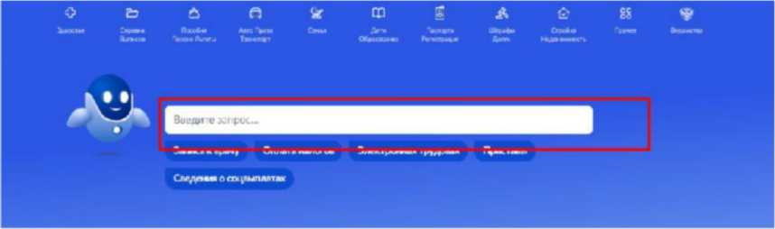
Рисунок 11 - Робот Макс

Шаг 12. Введите в нижнем поле текст «Подписать документы в Госключе». (Рисунок 12)
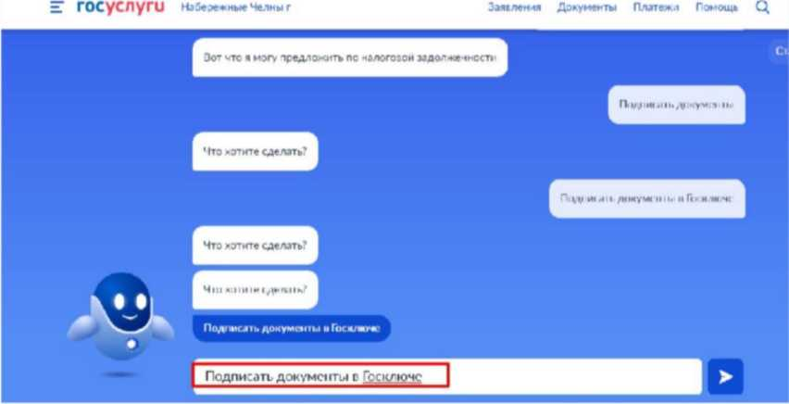
Рисунок 12 - «Подписать документы в Госключе»

Шаг 13. Робот Макс в ответ Вам предлагает выбрать нужный раздел, а именно «Подписать документы в Госключе» и «Нет нужного ответа». Нажмите на кнопку «Подписать документы в Госключе».
ГОС уС Луш НлЪерел* ны» Челны г лмленгя Документы Платеж»* Ломощь Q.
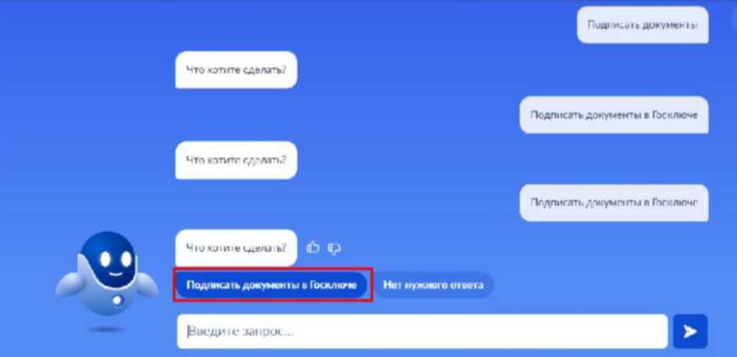
Рисунок 13 - «Подписать документы в Госключе»

Также Вам доступен переход в раздел «Подписание документов в Госключе» сразу по прямой ссылке в разделе «Заявление» путем нажатия на кнопку «личный кабинет на портале Госуслуг». (Рисунок 13.1)
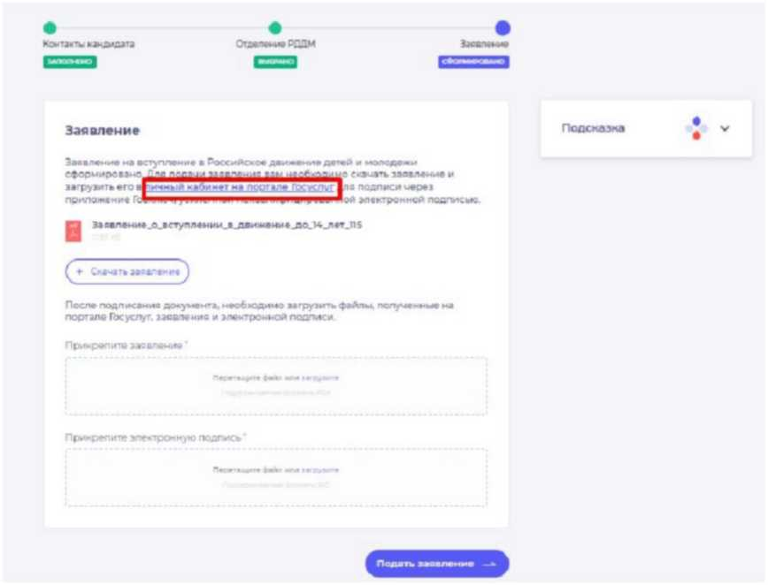
Рисунок 13.1 - Переход по прямой ссылке

Шаг 14. Вы окажитесь на странице с разделом «Подписание документов в Госключе». Вам необходимо ознакомиться с представленной информацией и нажать на кнопку «Начать». (Рисунок 14)
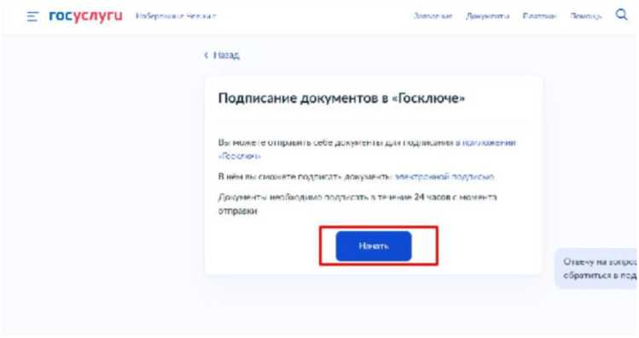
Рисунок 14 - Раздел «Подписание документов в Гослюкче»

Шаг 15. В поле «Категория» в выпадающем списке выберите «Заявление» и нажмите на кнопку «Продолжить». (Рисунок 5)
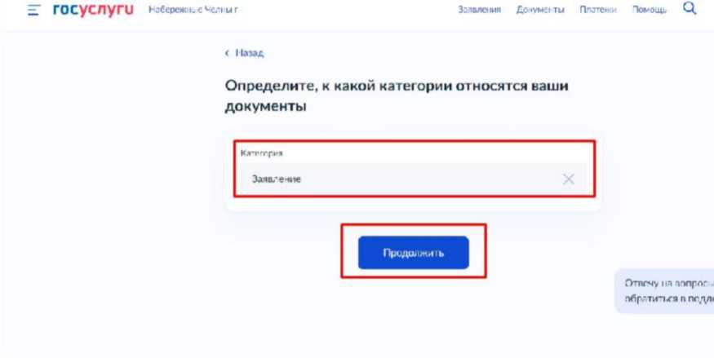
Рисунок 15 - Выбор категории документа

Шаг 16. Загрузите ранее скаченный документ «Заявление о вступлении в движение» в поле. Данный документ хранится на Вашем компьютере (Например, в разделе «Загрузки»). Загружать заявление необходимо путем нажатия на кнопку «Выбрать файл». (Рисунок 16)
Загрузите документы для подписания
До*умен1ы ми подпись
IpcbvMtm*
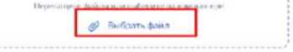

.4J МИД'--


Рисунок 16 - Раздел «Документы на подпись»
Шаг 17. После успешной загрузки заявления, нажмите на кнопку «Продолжить». (Рисунок 7)
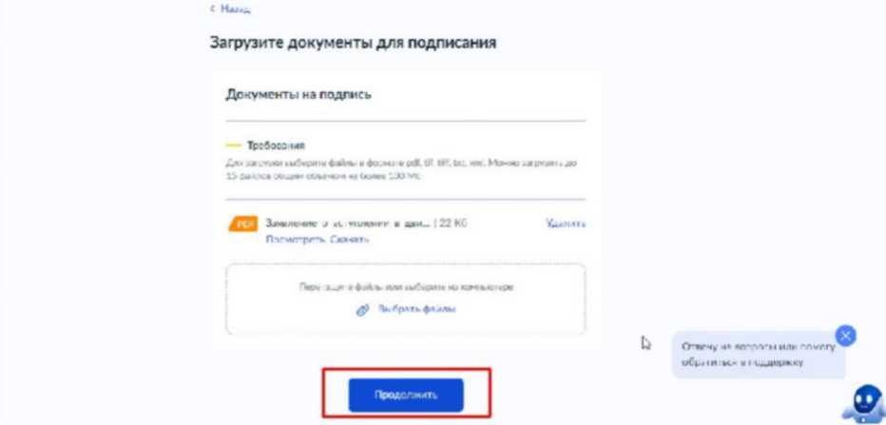
Рисунок 17 - Кнопка «Продолжить»

Шаг 18. Введите в поле «Наименование» наименование Вашего документа (наименование должно быть корректным и соответствовать сути документа) и нажмите на кнопку «Продолжить». (Рисунок 8)
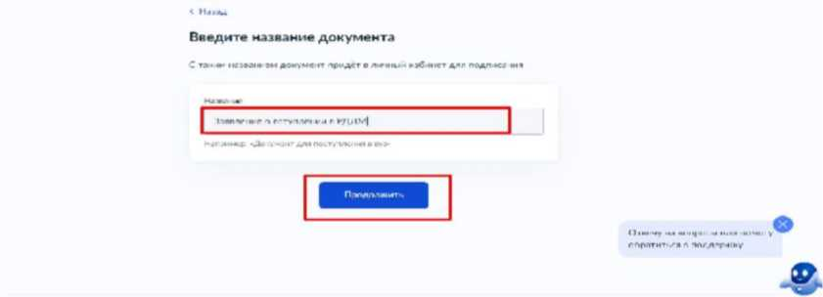
Рисунок 18 - Раздел «Введите название документа»

Шаг 19. Обратите внимание на то, что необходимо выбрать тип подписи «УНЭП» путем нажатия на кнопку «УНЭП». (Рисунок 19)
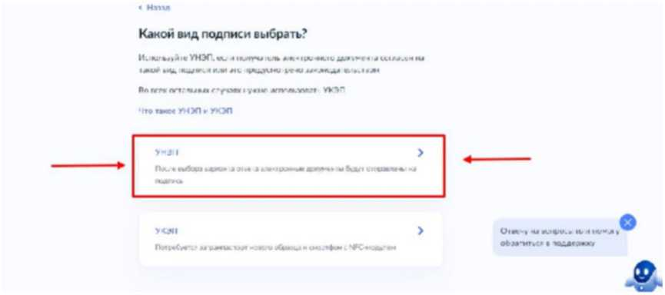
Рисунок 19 - Выбор подписи «УНЭП»

Шаг 20. Подпишите заявление в мобильном приложении «Госключ» до указанного в сообщении времени. (Рисунок 10)
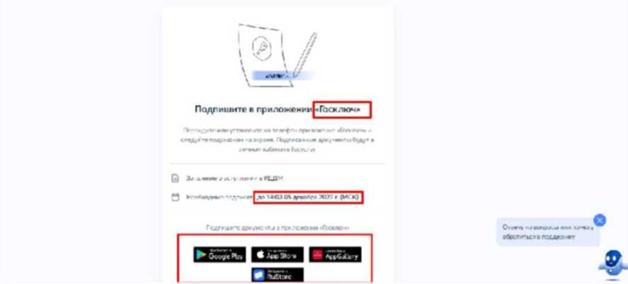
Рисунок 20 - Подпишите заявление в приложении «Госключ»

Далее Вам необходимо открыть скаченное мобильное приложение «Госключ».
Шаг 21. Откройте скаченное мобильное приложение «Госключ». (Рисунок 11)
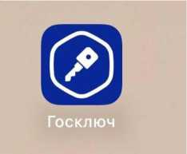
Рисунок 21 - Откройте приложение «Госключ»

Шаг 22. Авторизуйтесь в приложении путем ввода Логина и Пароля Вашей учетной записи на Гоуслугах. (Рисунок 12) Далее введите код активации, высланный на Ваш мобильный номер телефона.
14:05
Госключ

госуслуги
Сддею система

Вход
Гоослюч
Телефон, почта или СНИЛС
Пароль
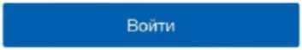
Я не знаю пароль

Зарегистрируйтесь для полного доступа к сервисам
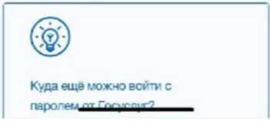
Рисунок 22 - Авторизация в приложении через «Г оуслуги»
Шаг 23. Ознакомьтесь с Лицензионным соглашением и нажмите на кнопку «Продолжить». (Рисунок 23) Подвиньте ползунок в поле «Я ознакомился с документами и принимаю условия соглашения» (Рисунок 23.1)
М;07
Госключ
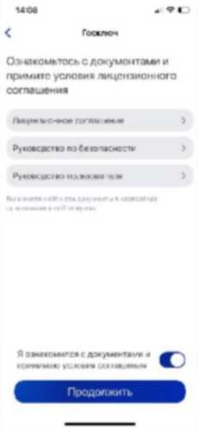
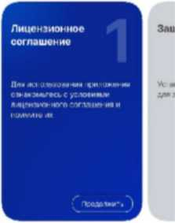
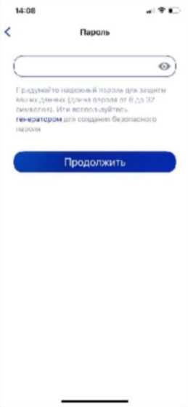
Шаг 24. Придумайте надежный пароль для защиты Ваших данных в мобильном приложении «Госключ» и нажмите кнопку «Продолжить» (Рисунок 24) . Подтвердите Ваш пароль и нажмите кнопку «Продолжить» (Рисунок 24.1)
Рисунок 23.1 - Кнопка «Продолжить»
Рисунок 23 - Кнопка «Продолжить»
Продолжить

Рисунок 24 - «Придумайте пароль» Рисунок 24.1 - «Подтвердите пароль»
Шаг 25. Водите пальцем по экрану, чтобы сгенерировать случайные числа, необходимые для работы приложения (водите палец по экрану, не отрывая его, и таким образом вырисовывая цифры). Процент выполнения должен стать 100%. (Рисунок 25)
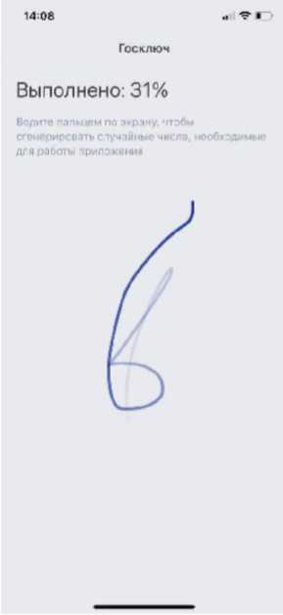
Рисунок 25 - «Водите пальцем по экрану»

Шаг 26. Дождитесь загрузки и выпуска Электронной подписи. (Рисунок 26)
14 09
ГОСКЛ ЮМ

Рисунок 26 - Выпуск сертификата
Шаг 27. Документ готов. Проверьте документ путем нажатия на него и подвиньте ползунок в поле «Я проверил документы. (Рисунок 27) Нажмите на кнопку «Подписать». (Рисунок 27.1)

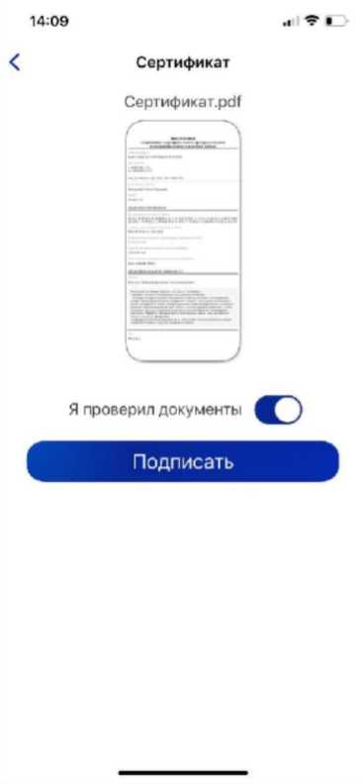
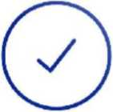
Рисунок 27.1 - Подтверждения «Получены документы»
Рисунок 27 - Проверьте документы и нажмите на кнопку «Подписать»
14:09
Госключ

Получены документы
Шаг 28. Выберите раздел «Подписание документов» (Рисунок 28) и нажмите на кнопку «Подписать» (Рисунок 28.1) Документы подписаны (Рисунок 28.2)

1410 . Tl_
Госуслугм (О]
О Подписание документов
ОжИДАМИв ГКУУТИСЙНИА ДОКуМАмТПА
О Приложение готово к работе
Завершено 0412.22 в 14:09
О Получен сертификат УНЭП
© Идентификация завершена
14ИО « f О
< Госуслугм Документы
Заявление _о_вступлении_в _движение_до_1
4_₋лет_40р01
Я проверил 1юдписываемые документы и подтверждаю ознакомление
с информированным согласием на использование УНЭП
Подписать
Отказаться от подписания

Рисунок 28 - Выберите раздел «Подписание документов»

Рисунок 28.1- Нажмите на кнопку

«Подписать»
14.-10 и Т С?
< Ммугм Документы
Докумсшы подписаны
04.12.22 R 14.10
4_.WT_40 pdf
Рисунок 28.2 - Документы подписаны
Шаг 29. Далее Вам необходимо перейти на персональном компьютере (или ноутбуке) обратно на Вашу учетную запись в Госуслугах. В разделе с уведомления отобразится сообщение о том, что документы подписаны. (Рисунок 29)
Рисунок 29 - Документы подписаны

Шаг 30. Откройте уведомления и загрузите оба документа на Ваш компьютер путем нажатия на кнопку «Скачать» в каждом поле. У Вас загрузится один документ в формате PDF и один документ в формате SIG. (Рисунок 30)
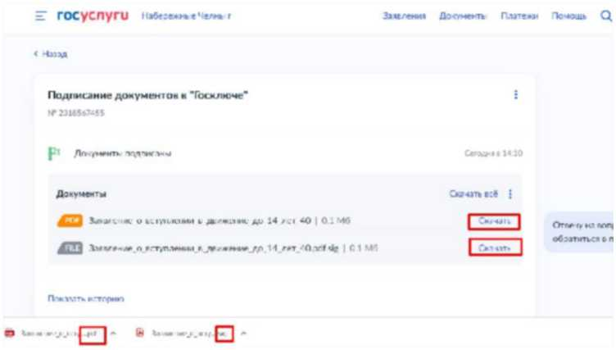
Рисунок 30 - Скачивание документов в формате PDF и SIG

Шаг 31. Перейдите обратно в Систему и на этапе «Заявление» загрузите ранее скаченные документы в соответствующие поля:
1. В поле «Прикрепите заявление» загрузите документ в формате PDF !

2. В поле «Прикрепите электронную подписать» загрузите документ в формате SIG !
Далее нажмите на кнопку «Подать заявление». (Рисунок 31)
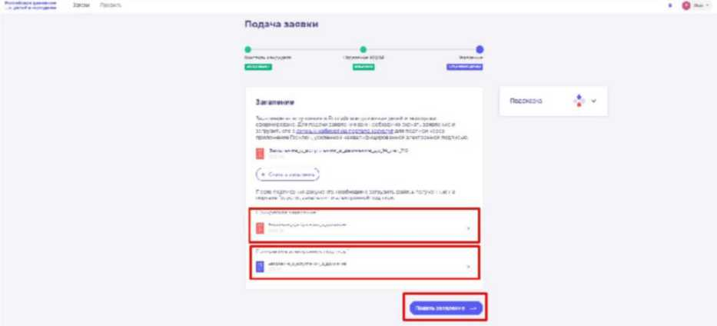
Рисунок 31 - Загрузка файлов в формате PDF и SIG

Шаг 32. Поздравляем! Заявление на вступление в РДДМ подано. Необходимо подождать ответа комиссии.
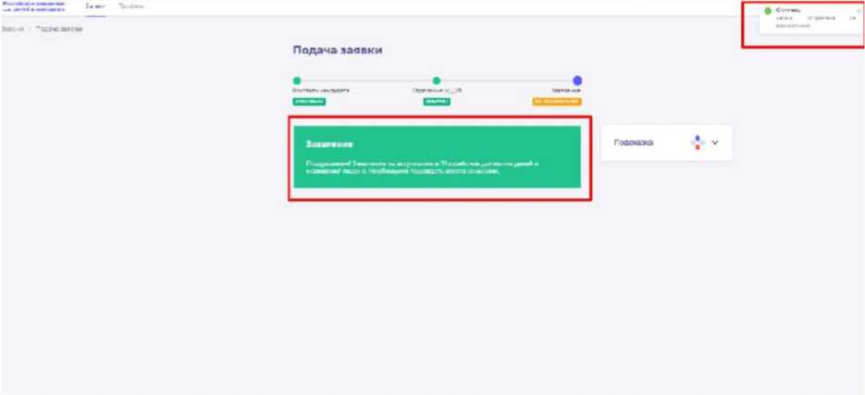
Рисунок 32 - Заявление успешно подано

Шаг 33. При возникновении проблем или вопросов при регистрации или заполнении Заявления на вступление в РДДМ Вы можете написать обращение на электронную почту технической поддержки: post-info@rddm.team

Раздел 3. Инструкция по регистрации в Системе и подачи заявления на
вступление в Движение, в возрасте от 18 лет
Для работы в Системе необходимо обязательное наличие следующих технических средств:
- Рабочий компьютер или ноутбук (установленные веб-браузеры Chrome, Mozilla Firefox, Yandex Browser) ;
- Мобильный телефон типа Смартфон;
- Доступ в Интернет вышеуказанных технических средств;
Важно отметить, что для регистрации в Системе, Вам необходимо иметь действующую и активную учетную запись на Портале государственных услуг Российской Федерации (далее - Госуслуги).
В случае отсутствия у Вас учетной записи на Госуслугах, необходимо пройти процедуру регистрации.
Инструкция по регистрации на портале Госуслуг находится по электронной ссылке https://www.gosuslugi.ru/help/faq/login/1.
Дополнительно Вы можете ознакомиться с обучающим видеороликом по электронной ссылке https://www.youtube.com/watch?v=alxH8XmgiMI.

Этап 1. Регистрация в Системе
Наставник - опытный учитель, обладающий высокими профессиональными и нравственными качествами, знаниями в области методики преподавания и воспитания и/или лицо, достигшее восемнадцатилетнего возраста и желающее вступить в РДДМ.
Шаг 1. Вам необходимо пройти на стартовую страницу Системы по электронной ссылке будьвдвижении.рф и нажать на кнопку «Войти». (Рисунок 1)

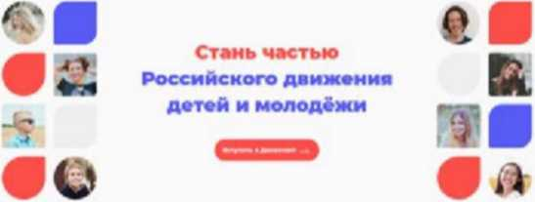

Рисунок 1 - Кнопка «Войти»
Шаг 2. Перед Вами откроется окно с формой авторизации «Войти». Ввиду того, что Вы в данной Системе еще не зарегистрированы, т.е. у Вас отсутствует учетная запись с Вашими личными данными и личными данными Вашего ребенка, Вам необходимо нажать на кнопку «Регистрация» и пройти процедуру регистрации. (Рисунок 2)
Рисунок 2 - Кнопка «Регистрация»

Шаг 3. Перед Вами отобразится окно «Регистрация». На данном этапе Вам для выбора будет предоставлен формат заполнения разделов «Учащийся» и «Наставник». (Рисунок 3)
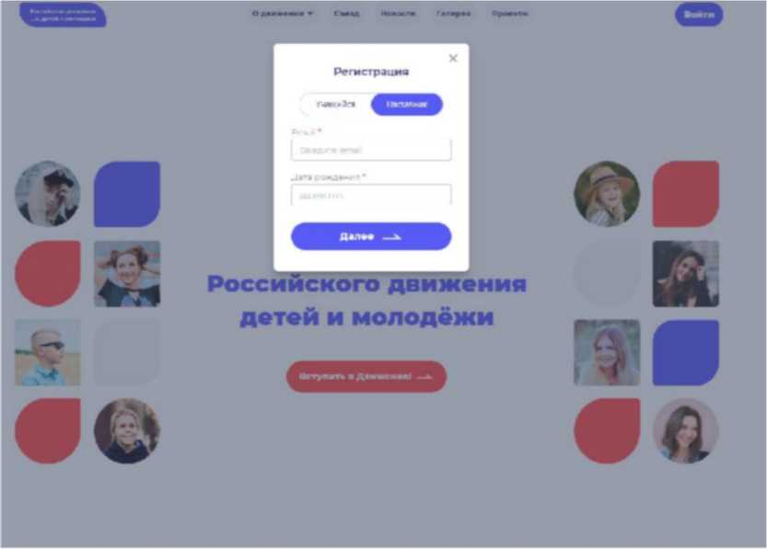
Рисунок 3 - Разделы для заполнения «Учащийся» и «Наставник»

Следует учесть, что Вам необходимо выбрать раздел «Наставник».
Заполните обязательные поля:
- Email;
- Дата рождения;
Нажмите на кнопку «Далее».
Шаг4. Перед Вами отобразится раздел «Регистрация». Заполнителя указанные в форме поля (Рисунок 4):
- Фамилия;
- Имя;
- Отчество (необязательное для заполнения поле);
- Пароль;
- Повторите пароль;
Поставьте галочку в полях:
- «Принимаю условия Политики обработки персональных данных и даю Согласие на обработку моих персональных данных»
- «Подтверждаю, что уведомлен о необходимости наличия подтвержденной записи на портале государственных услуг Российской Федерации для подачи заявления».
Рисунок 4 - Заполнение полей.

Поля, обязательные для заполнение обозначаются символом в форме звездочки «*»
Шаг 5. В поле «Пароль» Вам необходимо придумать пароль, соответствующий требованиям к безопасности и указать его во второй раз в поле «Повторите пароль» (Пример: Ivanova+1). Будьте внимательны, данный пароль будет использоваться для входа в личный кабинет, поэтому не рекомендуется использовать простые комбинации цифр или букв.
В случае, если Вы некорректно ввели пароль, при нажатии на кнопку «Регистрация» отобразится поле с текстом «Пароли не совпадают» (Рисунок 5). Для исправления данной ошибки, Вам необходимо будет ввести пароль повторно в поле «Пароль» и повторить его в поле «Повторите пароль». Вводите пароль аккуратно и не спеша, так Вы сможете избежать ошибок с некорректным заполнением.
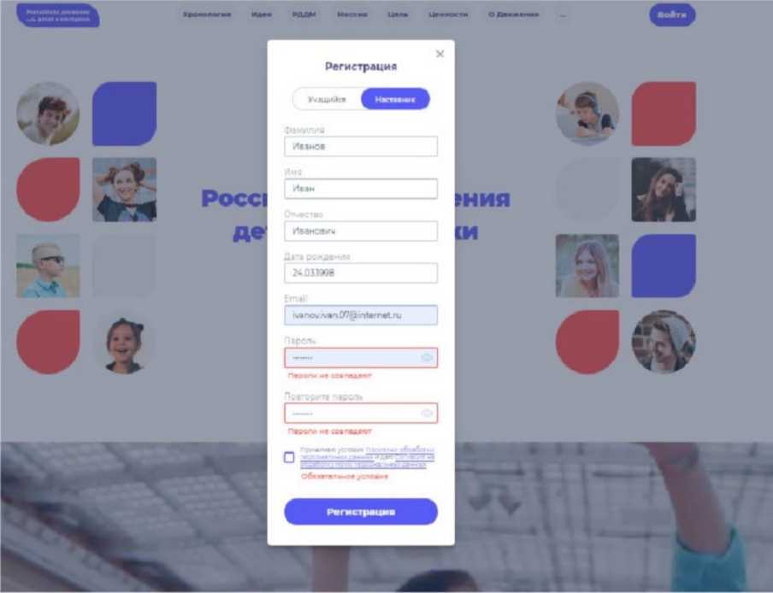
Рисунок 5 - Ошибка «Пароли не совпадают»

Шаг 6. После заполнения всех обязательных полей, Вам необходимо проверить их на корректность. Далее, убедившись, что данные заполнены верно, Вам необходимо нажать на кнопку «Регистрация» (Рисунок 6).
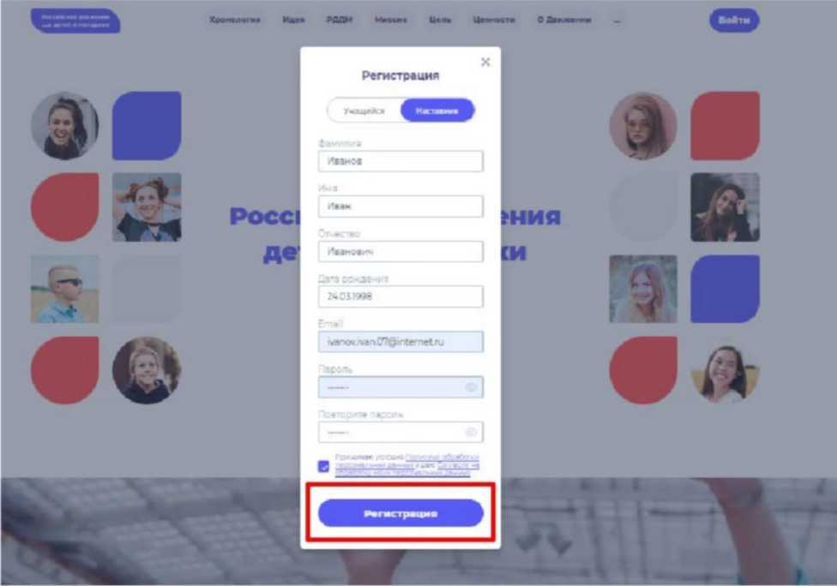
Рисунок 6 - Кнопка «Регистрация»

Шаг 7. У Вас отобразится окно с информацией о том, что для подтверждения регистрации Вам необходимо пройти по ссылке в электронном письме отправленной на почту, которую вы указали при регистрации в поле Email. (Рисунок 7).
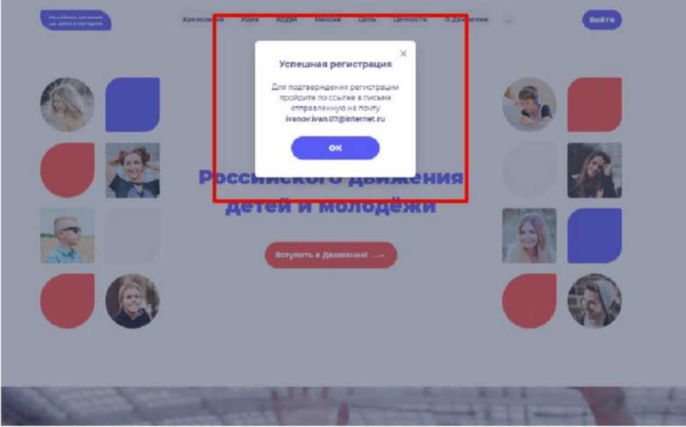
Рисунок 7 - «Успешная регистрация»
Шаг 8. Перейдите в Вашу электронную почту в раздел с письмами (или сообщениями) и откройте электронное письмо от info@rddm.team. (Рисунок 8)
|
| info@rddm.su 07 дек.

WhW Подтверждение регистрации

Готово! Чтобы завершить регистрацию и подтвердить свой адрес электронной п...

Рисунок 8 - Электронное письмо от info@rddm.team
Шаг 9. Откройте данное электронное письмо и прочесть информацию, указанную в ней, а именно о том, чтобы завершить регистрацию и подтвердить свой адрес электронной почты, необходимо нажать на кнопку «Подтвердить». (Рисунок 9).

Готово!
чтобы leeepajHTb рмис Грецию и "«шлерйит», свой эоылроннои
почты нажмите на кнопку нк*а
I кминпрдип.
Thr»is лп лигами л ртмч дизели* рймчг cio гмИ rrpty

Рисунок 9 - «Чтобы завершить регистрацию и подтвердить свой адрес электронной
почты, необходимо нажать на кнопку «Подтвердить»
Шаг 10. У Вас откроется стартовая (начальная) страница Системы с уведомлением об активации Вашего аккаунта. Вам необходимо заполнить поля «Логин», «Пароль» и нажать на кнопку «Войти» (Рисунок 10) .
Обратите внимание на то, что поле «Логин» - это введенный ранее вами адрес электронной почты в поле Email.
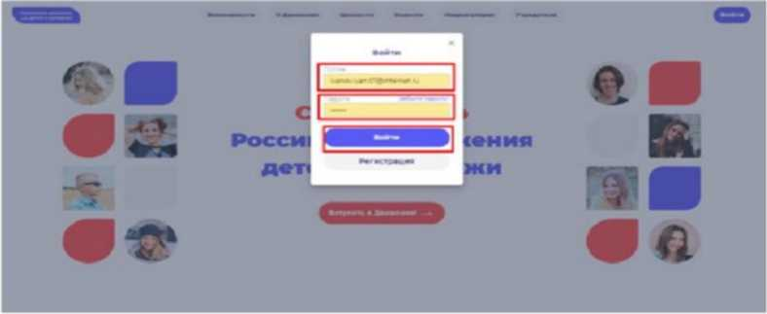
Рисунок 10 - Окно «Авторизация»

Этап 2. Подача заявления на вступление в Движение
После прохождения успешной авторизации, Вам необходимо заполнить раздел «Подача заявки», включающий в себя этапы: «Контакты кандидата», «Отделение РДДМ», «Заявление». Данная процедура является обязательной к заполнению для успешной подачи заявления на вступление в РДДМ.
Шаг 1. Перед Вами откроется раздел «Профиль». (Рисунок 1)
• о-
Профиль
УМММ1МММ
Р*г иогрдиионнм* одним*

Рисунок 1 - Раздел «Профиль»
Шаг 2. В разделе «Профиль» ознакомьтесь с Вашими регистрационными данными. Дополнительно Вам доступен функционал получения уведомлений от Системы на Вашу электронную почту. Для этого Вам необходимо подвинуть ползунок в поле «Отправлять уведомления на электронную почту». (Рисунок 2) sssrsss • о-
Профиль
У**О«мл*ии«
1МП*Н W*A‘ ЛМГ.ЛПГ.*/» ,1
Р*ГИ1ТР*ЦИО>«НМ* ОДНИМ*
После прохождения успешной авторизации, Вам необходимо заполнить блоки «Контакты кандидата». Данная процедура является обязательной к заполнению для успешной подачи заявления на вступление в РДДМ.
Шаг 3. В личном кабинете Вам нажмите на кнопку «Заявки». (Рисунок 12) Далее перед Вами откроется соответствующий раздел.
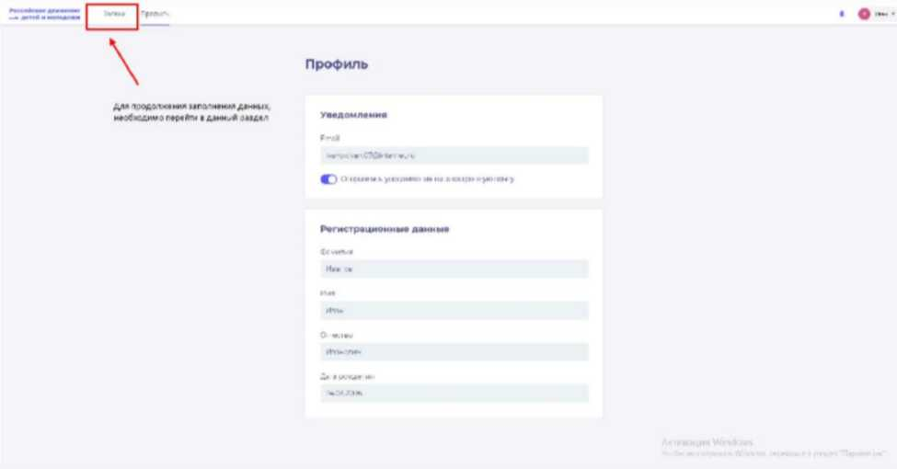
Рисунок 3 - Раздел «Заявки»

Шаг 4. В разделе «Заявки» Вам необходимо перейти в блок «Контакты кандидата», нажав на соответствующую кнопку. Данный блок одновременно является первым этап для подачи заявления на вступление в РДДМ.
Обратите внимание на то, что справа расположен раздел «Подсказки». Данный раздел предназначен для дополнительного средства обучения пользователя по работе в Системе. (Рисунок 4)
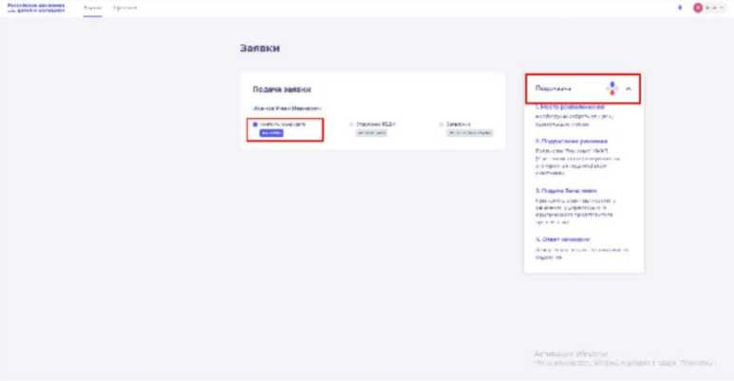
Рисунок 4 - Раздел «Заявки»
Шаг 5. В разделе «Контакты кандидата» перед Вами отобразятся поля обязательные к заполнению, а именно:
- СНИЛС;
- Номер телефона;
- Населенный пункт;
- Учебное заведение;
- Класс/группа обучения.
Обратите внимание, что поля, отмеченные символом «*» является обязательными к заполнению. В случае, если Вы не заполните данные поля, у Вас отобразится красным шрифтом текст «Обязательно для заполнения». (Рисунок 15)

Рисунок 5 - Ошибка по полю «Обязательно для заполнения»
В поле «СНИЛС» Вам необходимо заполнить Ваш личный СНИЛС .
В поле «Номер телефона» требуется указать Ваш личный номер мобильного телефона.
Шаг 6. В поле «Населенный пункт» требуется указать Ваше постоянное место жительство. В данном поле, Вы можете указать, например, город, в которым Вы проживаете. Далее Система отобразит в списке варианты для выбора. В отображенном списке Вы сможете выбрать точный населенный пункт. (Рисунок 6)

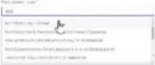

Рисунок 6 - Поле «Населенный пункт»
Шаг 7. В поле «Учебное заведение» необходимо выбрать Ваше текущее место обучения. В данном поле Вы можете, например, набрать номер или наименование школы и в отображающемся списке выбрать необходимый вариант. (Рисунок 7)
ДмЯ'цаа - • •-
ПЭМ»4 МОШ

Рисунок 7 - Поле «Учебное заведение»
' Шаг 8. В поле «Класс/группа обучения» необходимо указать Ваш текущий номер
класса/группы обучения. (Рисунок 8)
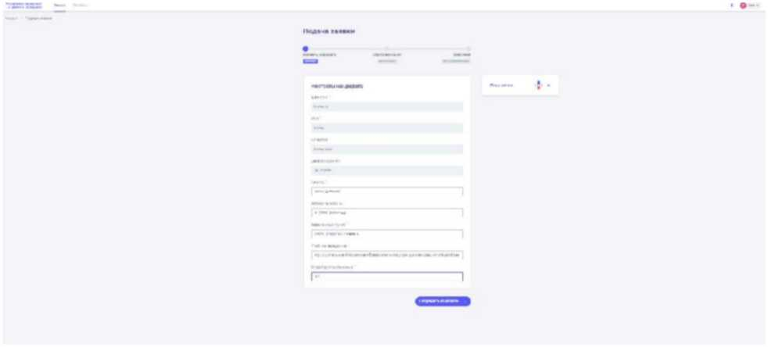

Рисунок 8 - Поле «Класс/группа обучения»
После заполнения вышеуказанных полей, Вам необходимо сохранить данные путем нажатия на кнопку «Сохранить контакты».
Шаг 9. Вы перешли в следующий раздел «Отделение РДДМ». Обратите внимание, что статус раздела «Контакты родителя» изменится с «Активно» на «Заполнено».
На данном этапе Вам необходимо решить, в какое отделение вы хотите подать заявление:
Региональное отделение;
Первичное отделение.
Обратите внимание на то, что если Вы выберите Региональное отделение путем нажатия на кнопку «Выбрать Региональное отделение», то выбор Первичного отделения будет недоступен. (Рисунок 8)
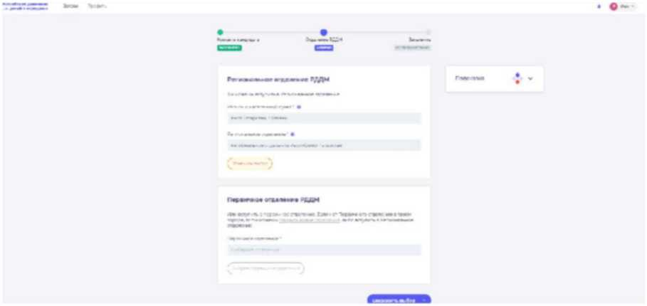
Рисунок 8 - Выбор Регионального отделения
Аналогичным образом работает выбор Первичного отделения, то есть если Вы выберете Первичное отделение по кнопку «Выбрать Первичное отделение», выбор Регионального отделения будет недоступен. (Рисунок 8.1)
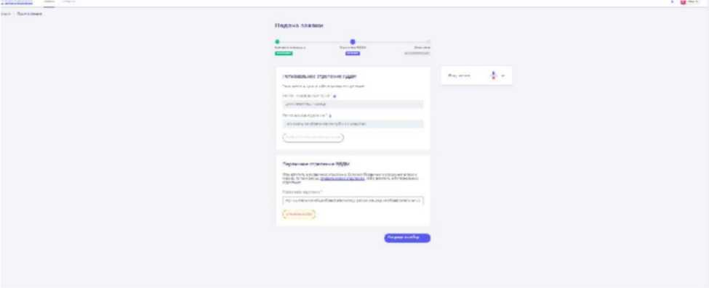
Рисунок 8.1 - Выбор Первичного отделения

В поле «Первичное отделение» необходимо набрать номер или наименование учебной организации Вашего ребенка. Система автоматически выдать похожие варианты. Вам необходимо выбрать точный вариант. Так, в приведенном примере, в поле «Первичное отделение», введен номер школы «140». (Рисунок 8.2)
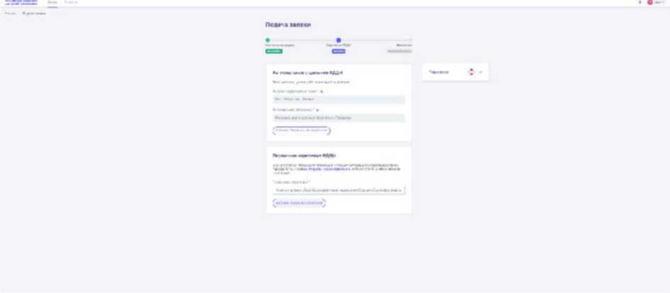
Рисунок 8.2 - Выбор Первичного отделения

Шаг 9. После выбора отделения, Вам необходимо нажать на кнопку «Выбрать Первичное отделение» для фиксации отделения и нажать на кнопку «Сохранить выбор».
Шаг 10. Вы перешли в раздел «Заявление». В данном разделе Вам необходимо скачать «Заявление о вступлении в движении» путем нажатия на кнопку «Скачать заявление». (Рисунок 10)

Рисунок 10 - Кнопка «Скачать заявление»
После нажатия на данную кнопку, Система начнет скачивание Заявление и сохранит его на вашем рабочем компьютере в разделе «Загрузки».
Вам необходимо подписать данный документ (заявление) в мобильном приложении «Г осключ».
Для подписания заявления о вступлении в РДДМ, Вам необходимо получить сертификат усиленной неквалифицированной электронной подписи (далее - УНЭП). Данную подпись могут получить все граждане РФ, у которых есть подтвержденная запись Госуслуг. Инструкции по регистрации и подтверждении учетной записи:
- https://www.gosuslugi.ru/help/faq/login/1.
- https://www.youtube.com/watch?v=alxH8XmgiMI (обучающий видеоролик на видео платформе Youtube)
ВАЖНО! Подписывать документы необходимо через Ваш мобильный телефон. Таким образом, обязательно необходимо наличие беспрепятственного доступа в Интернет, т.е. Интернет должен хорошо ловить сеть.
После получения подтвержденной учетной записи на портале Госуслуг, Вам необходимо:
1. Скачать мобильное приложение Госключ
https://play.google.com/store/apps/details?id=ru.gosuslugi.goskey (для всех мобильных телефонов на базе операционной системы Android (например: Samsung)
https://apps.apple.com/ru/app/id1566096745 (для мобильных телефонов APPLE)
https://appgallery.huawei.com/#/app/C104297607 (для мобильных телефонов HUAWEI)
https://apps.rustore.ru/app/ru.gosuslugi.goskey
Шаг 11. Откройте страницу Госуслуг https://www.gosuslugi.ru/ и авторизуйтесь в Вашей учетной записи. Далее нажмите на поле «Введите запрос...». Данным действием Вы обращаетесь к Роботу Максу к помощнику в Госуслугах. (Рисунок 12)
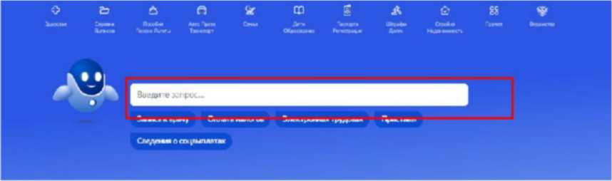
Рисунок 11 - Робот Макс

Шаг 12. Введите в нижнем поле текст «Подписать документы в Госключе». (Рисунок 12)
Рисунок 12 - «Подписать документы в Госключе»

Шаг 13. Робот Макс в ответ Вам предлагает выбрать нужный раздел, а именно «Подписать документы в Госключе» и «Нет нужного ответа». Нажмите на кнопку «Подписать документы в Госключе».
ГОС уС Луш НлЪерел* ны» Челны г лмленгя Документы Платеж»* Ломощь Q.
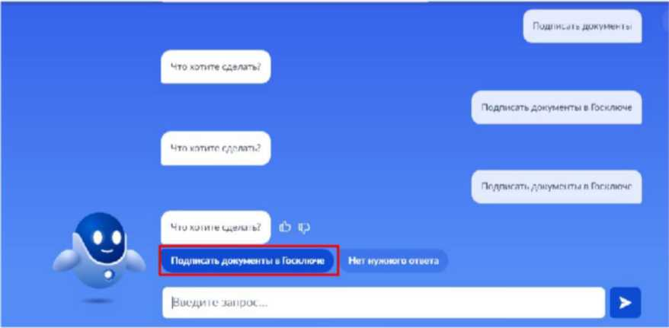
Рисунок 13 - «Подписать документы в Госключе»

Также Вам доступен переход в раздел «Подписание документов в Госключе» сразу по прямой ссылке в разделе «Заявление» путем нажатия на кнопку «личный кабинет на портале Госуслуг». (Рисунок 13.1)
Рисунок 13.1 - Переход по прямой ссылке

Шаг 14. Вы окажитесь на странице с разделом «Подписание документов в Госключе». Вам необходимо ознакомиться с представленной информацией и нажать на кнопку «Начать». (Рисунок 14)
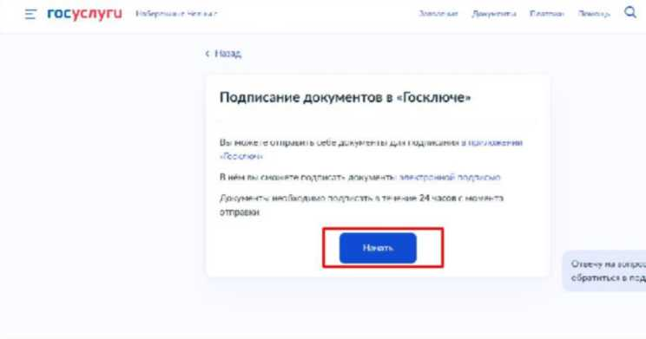
Рисунок 14 - Раздел «Подписание документов в Гослюкче»

Шаг 15. В поле «Категория» в выпадающем списке выберите «Заявление» и нажмите на кнопку «Продолжить». (Рисунок 15)
Рисунок 15 - Выбор категории документа

Шаг 16. Загрузите ранее скаченный документ «Заявление о вступлении в движение» в поле. Данный документ хранится на Вашем компьютере (Например, в разделе «Загрузки»). Загружать заявление необходимо путем нажатия на кнопку «Выбрать файл». (Рисунок 16)
Загрузите документы для подписания
До*умен1ы ми подпись
IpcbvMtm*

.4J МИД'--

Рисунок 16 - Раздел «Документы на подпись»
Шаг 17. После успешной загрузки заявления, нажмите на кнопку «Продолжить».
(Рисунок 17)
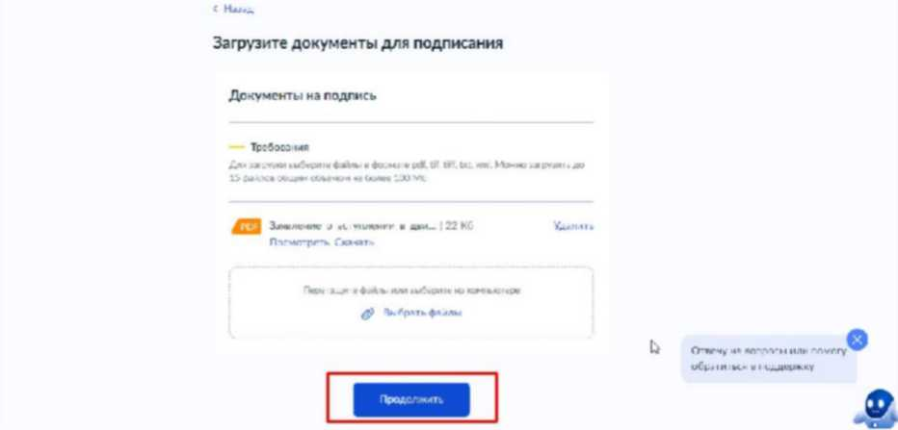
Рисунок 17 - Кнопка «Продолжить»

Шаг 18. Введите в поле «Наименование» наименование Вашего документа (наименование должно быть корректным и соответствовать сути документа) и нажмите на кнопку «Продолжить». (Рисунок 8)
Рисунок 18 - Раздел «Введите название документа»

Шаг 19. Обратите внимание на то, что необходимо выбрать тип подписи «УНЭП» путем нажатия на кнопку «УНЭП». (Рисунок 19)
Рисунок 19 - Выбор подписи «УНЭП»

Шаг 20. Подпишите заявление в мобильном приложении «Госключ» до указанного времени. (Рисунок 20)
Рисунок 20 - Подпишите заявление в приложении «Госключ»

Далее Вам необходимо открыть скаченное мобильное приложение «Госключ».
Шаг 21. Откройте мобильное приложение «Госключ», установленной (скаченное) на Ваше мобильное устройство. Иконка приложения представлена на рисунке. (Рисунок 11)
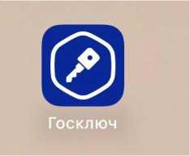
Рисунок 21 - Откройте приложение «Госключ»

Шаг 22. Авторизуйтесь в приложении путем ввода Логина и Пароля Вашей учетной записи на Гоуслугах. (Рисунок 12) Далее введите код активации, высланный на Ваш мобильный номер телефона.
14:05
Госключ

госуслуги
вдемтмфмоцми и лутр*--^

Вход
Госключ
Телефон, почта или СНИЛС
Пароль
Войти
Я не знаю пароль
Зарегистрируйтесь для
полного доступа к сервисам

(В
Куда еще уюжо есг~г с
паро.-'ч.щйышм—

Рисунок 22 - Авторизация в приложении через «Г оуслуги»
Шаг 23. Ознакомьтесь с Лицензионным соглашением и нажмите на кнопку «Продолжить». (Рисунок 23) Подвиньте ползунок в поле «Я ознакомился с документами и принимаю условия соглашения» (Рисунок 23.1)
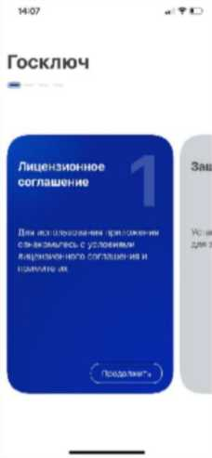
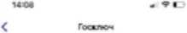
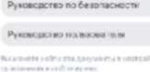
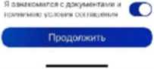
Рисунок 23 - Кнопка «Продолжить»
Ознакомьтесь с документами и примите условия лицензион»его соглашения
/Ьаннятокое по*ям «мл*
Рисунок 23.1 - Кнопка «Продолжить»

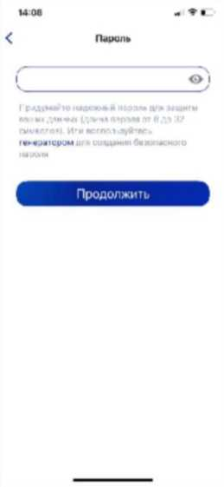
Продолжить
Шаг 24. Придумайте надежный пароль для защиты Ваших данных в мобильном приложении «Госключ» и нажмите кнопку «Продолжить» (Рисунок 24). Подтвердите Ваш пароль и нажмите кнопку «Продолжить» (Рисунок 24.1)
М 08 л < ■ -
< Гкш* мтрждяиие I мрияя
I <*>1
T»V’y^’wi* W*
Рисунок 24 - «Придумайте пароль» Рисунок 24.1 - «Подтвердите пароль»
Шаг 25. Водите пальцем по экрану, чтобы сгенерировать случайные числа, необходимые для работы приложения (не отрывая водите пальцем по экрану вырисовывая цифры). Процент выполнения должен стать 100%. (Рисунок 25)
Рисунок 25 - «Водите пальцем по экрану»

Шаг 26. Дождитесь загрузки и выпуска Электронной подписи. (Рисунок 26)
14 09
ГОСКЛ ЮМ

Рисунок 26 - Выпуск сертификата
Шаг 27. Документ готов. Проверьте документ путем нажатия на него и подвиньте ползунок в поле «Я проверил документы. (Рисунок 27) Нажмите на кнопку «Подписать». (Рисунок 27.1)

Рисунок 27.1 - Подтверждения «Получены документы»
Рисунок 27 - Проверьте документы и нажмите на кнопку «Подписать»
14:09
Госключ

Получены документы
Шаг 28. Выберите раздел «Подписание документов» (Рисунок 28) и нажмите на кнопку «Подписать» (Рисунок 28.1) Документы подписаны (Рисунок 28.2)
1410 . Tl_
Госуслугм (О]
О Подписание документов
ОжИДАМИв ГКУУТИСЙНИА ДОКуМАмТПА
О Приложение готово к работе
Завершено 0412.22 в 14:09
О Получен сертификат УНЭП
© Идентификация завершена
14ИО « f О
< Госуслугм Документы
Заявление _о_вступлении_в _движение_до_1
4_₋лет_40р01
Я проверил 1юдписываемые документы и подтверждаю ознакомление
с информированным согласием на использование УНЭП
Подписать
Отказаться от подписания

Рисунок 28 - Выберите раздел «Подписание документов»

Рисунок 28.1- Нажмите на кнопку

«Подписать»
14.-10 и Т С?
< Ммугм Документы
Докумсшы подписаны
04.12.22 R 14.10
4_.WT_40 pdf
Рисунок 28.2 - Документы подписаны
Шаг 29. Далее Вам необходимо перейти на персональном компьютере обратно на Вашу учетную запись в Госуслугах. В разделе с уведомления отобразится сообщение о том, что документы подписаны. (Рисунок 29)
Рисунок 29 - Документы подписаны

Шаг 30. Откройте уведомления и загрузите оба документа на Ваш компьютер путем нажатия на кнопку «Скачать» в каждом поле. У Вас загрузится один документ в формате PDF и один документ в формате SIG. (Рисунок 30)
Рисунок 30 - Скачивание документов в формате PDF и SIG

Шаг 31. Перейдите обратно в Систему и на этапе «Заявление» загрузите ранее скаченные документы в соответствующие поля:
1. В поле «Прикрепите заявление» загрузите документ в формате PDF !

2. В поле «Прикрепите электронную подписать» загрузите документ в формате SIG !
Далее нажмите на кнопку «Подать заявление». (Рисунок 31)
Рисунок 31 - Загрузка файлов в формате PDF и SIG

Шаг 32. Поздравляем! Заявление на вступление в РДДМ подано. Необходимо подождать ответа комиссии.
Рисунок 32 - Заявление успешно подано

Шаг 33. При возникновении проблем или вопросов при регистрации или заполнении Заявления на вступление в РДДМ Вы можете написать обращение на электронную почту технической поддержки: post-info@rddm.team

Раздел 4. Восстановление пароля
В данном разделе рассматривается функциональная возможность восстановления пароля в случае, если Вы его забыли и Вам нужно получить доступ в Систему.
Шаг 1. Необходимо пройти на начальную страницу Системы и нажать на кнопку «Войти». (Рисунок 1)
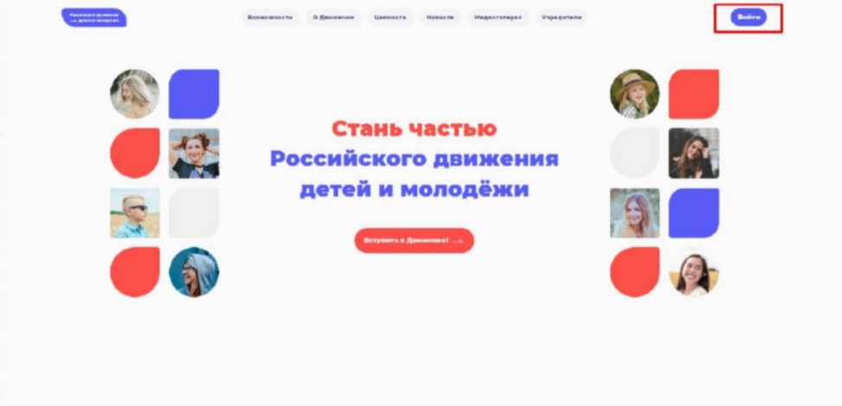
Рисунок 1 - Кнопка «Войти»

Шаг 2. Перед Вами откроется окно для авторизации. (Рисунок 19)
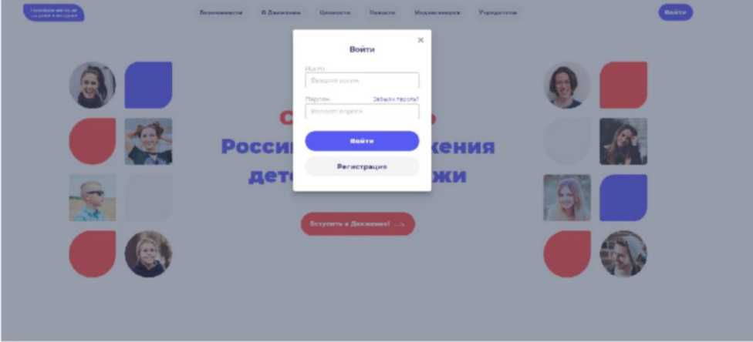
Рисунок 2 - Окно «Авторизации»

Важно отметить, что для успешного восстановления пароля от личного кабинета у Вас должен быть доступ к электронной почте, указанной во время регистрации.
Шаг 3. На следующем этапе Вы можете попробовать ввести пароль. В случае, если пароль будет введен неверно, у Вас отобразится уведомления в верхнем левом углу о том, что пароль введен некорректно. (Рисунок 3)
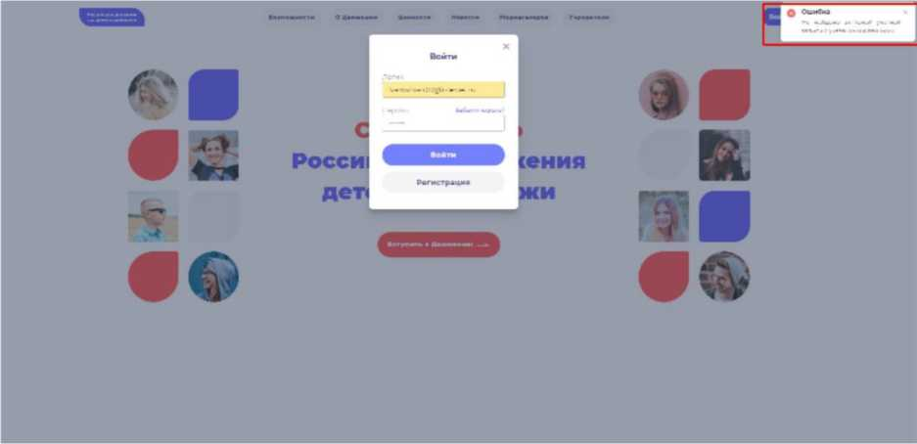
Рисунок 3 - Ошибка. Не найдено активной учетной записи с указанными данными

Шаг 4. Далее в окне авторизации Вам необходимо нажать на кнопку «Забыли пароль»). (Рисунок 21)
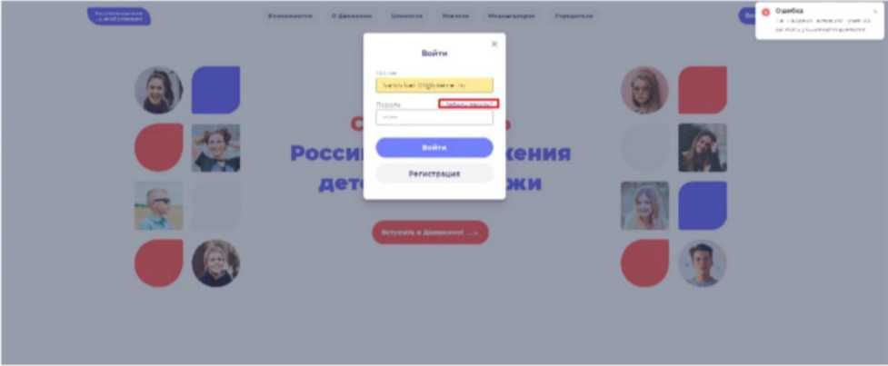
Рисунок 4 - «Забыли пароль?»

Шаг 5. В открывшемся окне введите ваш Email (Логин) и нажмите на кнопку «Восстановить». (Рисунок 5)
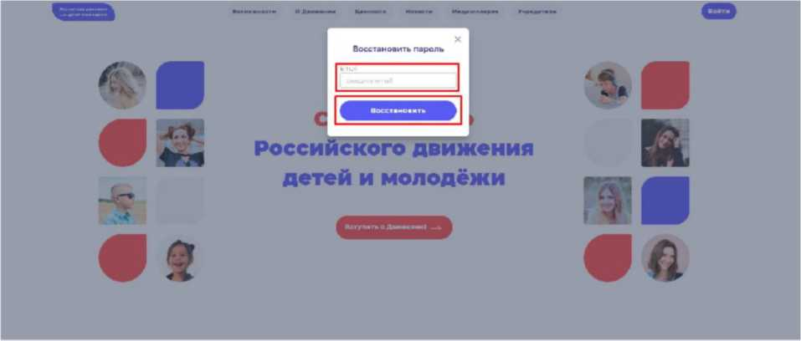
Рисунок 5 - Ввод Email

Шаг 6. Для подтверждения сброса пароля перейдите по ссылке в письме отправленную на Вашу электронную почту. (Рисунок 6)
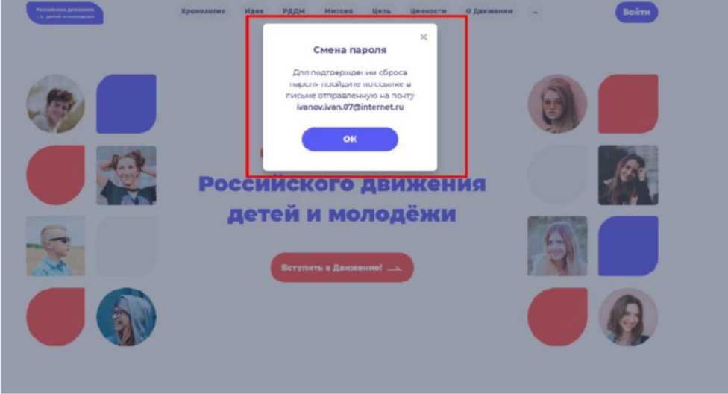
Рисунок 6 - Письмо выслано на Вашу электронную почту

Шаг 7. Перейдите в Вашу электронную почту в раздел с письмами (или сообщениями) и откройте электронное письмо от info@rddm.team. (Рисунок 8)
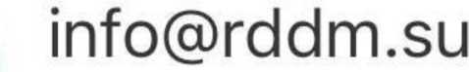
Рисунок 7 - Электронное письмо от info@rddm.team
Шаг 8. Вам необходимо открыть данное электронное письмо и прочесть информацию, указанную в ней, а именно, чтобы изменить пароль нажмите на кнопку «Изменить пароль» (Рисунок 8).
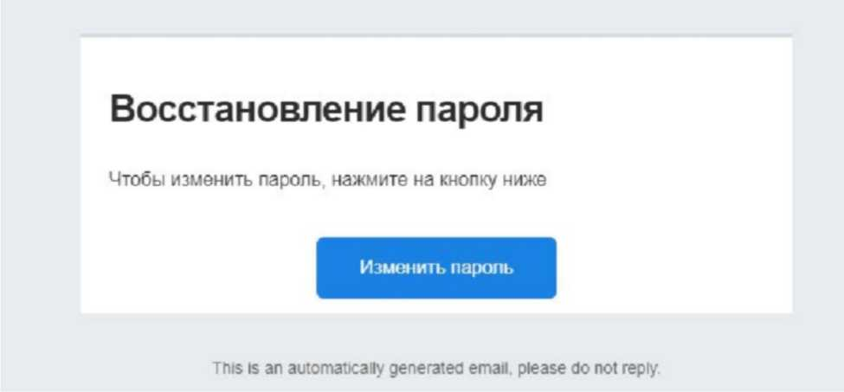
Рисунок 9 - Восстановление пароля

Шаг 9. У Вас откроется стартовая (начальная) страница Системы и отобразится окно «Восстановить пароль». Придумайте и введите новый пароль в поле «Новый пароль» и повторите пароль в поле «Повторить пароль». Пароль должен соответствовать требованиям безопасности, поэтому не рекомендуется использовать простые комбинации цифр или букв (Пример: Ivanova+2). Для отображения пароля нажмите на символ в форме глаза. Далее нажмите на кнопку «Восстановить» (Рисунок 9)
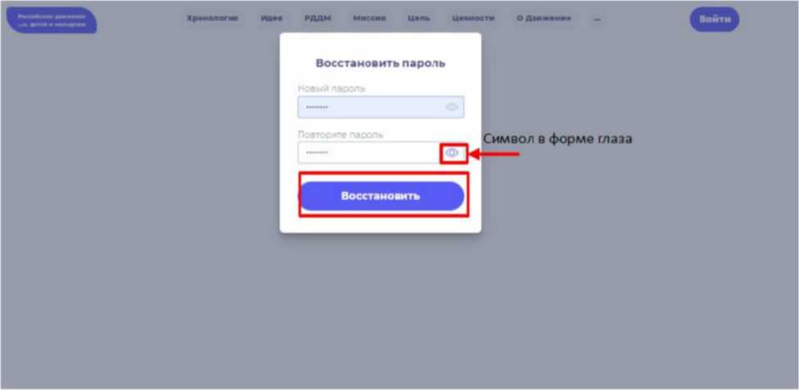

Рисунок 9 - Восстановить пароль
Шаг 10. У вас отобразится начальная страница Системы с уведомлением в верхнем правом углу об успешной смене пароля. Повторите авторизацию (вход) в Систему с новым паролем. (Рисунок 10)
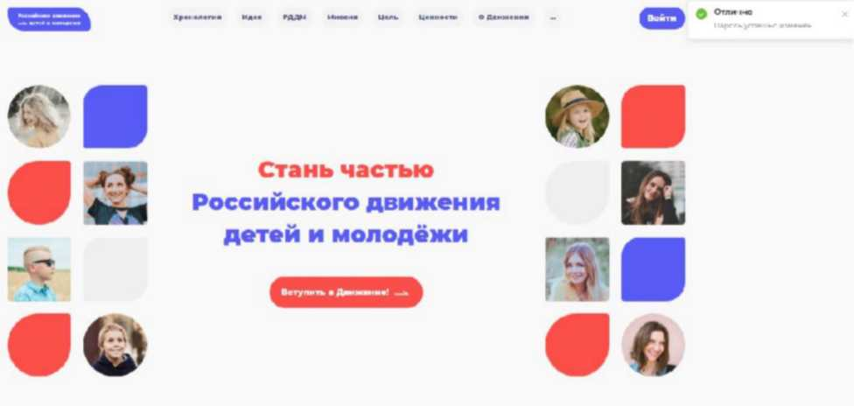
Рисунок 10 - Пароль успешно изменен

Шаг 11. При возникновении проблем или вопросов при регистрации или заполнении Заявления на вступление в РДДМ Вы можете написать обращение на электронную почту технической поддержки: post-info@rddm.team

Смартфон — мобильный телефон, дополненный функциональностью карманного персонального компьютера.
Учащийся - лицо от 6 до 18 лет, обучающееся в образовательных организациях начального общего, основного общего, среднего общего образования, среднего профессионального образования, дополнительного образования детей, а также в организациях, образующих инфраструктуру молодежной политики, организациях в области культуры и спорта, иных организациях, осуществляющих работу с детьми и молодёжью. Наставник - опытный учитель, обладающий высокими профессиональными и нравственными качествами, знаниями в области методики преподавания и воспитания.
Данные поля одновременно являются ссылка для ознакомления с соответствующими документами. Для ознакомления нажмите на подчеркнутый синий шрифт.
СНИЛС - Страховой номер индивидуального лицевого счёта. СНИЛС — уникальный номер индивидуального лицевого счёта застрахованного лица в системе обязательного пенсионного страхования.
Усиленная неквалифицированная электронная подпись — это электронный аналог собственноручной подписи, которым можно подписывать электронные документы, если стороны подписали соглашение об этом или если такой вид подписи предусмотрен законодательством
Смартфон — мобильный телефон, дополненный функциональностью карманного персонального компьютера.
Учащийся - лицо от 6 до 18 лет, обучающееся в образовательных организациях начального общего, основного общего, среднего общего образования, среднего профессионального образования, дополнительного образования детей, а также в организациях, образующих инфраструктуру молодежной политики, организациях в области культуры и спорта, иных организациях, осуществляющих работу с детьми и молодёжью. Наставник - опытный учитель, обладающий высокими профессиональными и нравственными качествами, знаниями в области методики преподавания и воспитания.
Данные поля одновременно являются ссылка для ознакомления с соответствующими документами. Для ознакомления нажмите на подчеркнутый синий шрифт.
СНИЛС - Страховой номер индивидуального лицевого счёта. СНИЛС — уникальный номер индивидуального лицевого счёта застрахованного лица в системе обязательного пенсионного страхования.
Усиленная неквалифицированная электронная подпись — это электронный аналог собственноручной подписи, которым можно подписывать электронные документы, если стороны подписали соглашение об этом или если такой вид подписи предусмотрен законодательством
Смартфон — мобильный телефон, дополненный функциональностью карманного персонального компьютера.
Учащийся - лицо от 6 до 18 лет, обучающееся в образовательных организациях начального общего, основного общего, среднего общего образования, среднего профессионального образования, дополнительного образования детей, а также в организациях, образующих инфраструктуру молодежной политики, организациях в области культуры и спорта, иных организациях, осуществляющих работу с детьми и молодёжью. Наставник - опытный учитель, обладающий высокими профессиональными и нравственными качествами, знаниями в области методики преподавания и воспитания.
Данные поля одновременно являются ссылка для ознакомления с соответствующими документами. Для ознакомления нажмите на подчеркнутый синий шрифт.
СНИЛС - Страховой номер индивидуального лицевого счёта. СНИЛС — уникальный номер индивидуального лицевого счёта застрахованного лица в системе обязательного пенсионного страхования.
Усиленная неквалифицированная электронная подпись — это электронный аналог собственноручной подписи, которым можно подписывать электронные документы, если стороны подписали соглашение об этом или если такой вид подписи предусмотрен законодательством

